

Rosa Borja de Icaza
Composición de una cantata basada en su vida y obra

Producto artístico

Trabajo de titulación presentado en conformidad con los requisitos establecidos para la obtención del título de licenciada en música (énfasis en composición musical)

Autora
Lisette Carolina Ocaña García

Profesor guía
Dr. Jorge Campos

Enero del 2020

DECLARACIÓN DE ACEPTACIÓN DE NORMA ÉTICA Y DERECHOS

El presente documento se ciñe a las normas éticas y reglamentarias de la Universidad de Los Hemisferios. Así, declaro que lo contenido en éste ha sido redactado con entera sujeción al respeto de los derechos de autor, citando adecuadamente las fuentes. Por tal motivo, autorizo a la Biblioteca a que haga pública su disponibilidad para lectura, a la vez que sedo los derechos de publicación a la Universidad de Los Hemisferios. De comprobarse que no cumplí con las estipulaciones éticas, incurriendo en caso de plagio, me someto a las determinaciones que la propia Universidad plantee. Así mismo, no podré disponer del contenido de la presente investigación a menos que eleve por escrito el requerimiento para su evaluación a la Comisión Permanente de la Universidad de Los Hemisferios.

RESUMEN
El presente trabajo de titulación tiene como objetivo la composición de una cantata basada en la vida y obra de la activista feminista, compositora y escritora Rosa Borja de Icaza, para cuarteto mixto, conformado por: flauta traversa, clarinete, violín y cello; coro a cuatro voces y solistas.
Con este propósito se procedió a realizar un análisis histórico acerca de las compositoras destacadas del siglo XX en Europa Occidental, Estados Unidos y Ecuador. También se indagó sobre el origen y evolución de la cantata a nivel mundial, de la mano de las obras más representativas de cada época partiendo del Barroco hasta la actualidad, y sus respectivos compositores.
Finalmente se determinó que pese a que varias compositoras han logrado importantes reconocimientos en la historia, diversos factores no han permitido que su labor sobresalga en la historia. Y puesto que la cantata es una forma musical versátil, usada en el modernismo como medio de denuncia social, se decidió emplearla para ilustrar la lucha de una mujer frente a la desigualdad de género presente en su país.
Palabras Clave: Rosa Borja, cantata, composición, compositoras, feminismo.

ABSTRACT
The purpose of this academic work is the composition of a “Cantata” based in Rosa Borja de Icaza life and work, for mixed quartet, consisting of: traverse flute, clarinet, violin and cello; Choir with four voices and soloists.
For this purpose, a historical analysis was carried out about the outstanding women composers of the 20th century in Western Europe, the United States and Ecuador. An additional research has also been made about the origin and evolution of the cantata worldwide, by the hand of the most representative works of each era starting from the Baroque until nowadays, and their respective composers.
Finally, it was determined that although several women composers have achieved important recognitions in history, various factors have not allowed their work to stand out in history. And since cantata is a versatile musical form, used in modernism as a social denunciation media, it was decided to use it to illustrate a woman's struggle against gender inequality in her country.
Key Words: Rosa Borja, cantata, composition, compositoras, feminism.

DEDICATORIA Y AGRADECIMIENTOS
En primer lugar agradezco a Dios y a la Virgen María, por acompañar y guiar mi camino diariamente, para poder llegar a este importante momento de mi vida. A mis padres por sus cuidados, su amor, su confianza y su gran apoyo en toda mi formación universitaria. Por permitirme y ayudarme a cumplir mis sueños a pesar de las dificultades. Por haber formado parte de cada pequeño logro e incentivarme a continuar cuando perdía la confianza en mí misma. Por irme a ver a cada presentación, sin importar la hora o el costo. Por siempre ponernos como prioridad a mí y a mis hermanos y sobre todo por regalarme la música desde mi infancia. A mis hermanos por aguantar todos los días mis prácticas de canto hasta la noche. Por darse el tiempo de escuchar todas las canciones y obras que he cantado y compuesto. Por motivarme a seguir haciendo música y por hacerme creer que para ellos yo puedo ser la mejor cantante. A mi perrito Bingo, por alegrar todos mis días con su sola presencia. A mis compañeros y amigos por todos estos años de buenos momentos y aprendizaje grupal. Y muy especialmente a todos los profesores que han formado parte de mi carrera, por todas sus enseñanzas, su dedicación y paciencia. Sobre todo a los maestros Miguel Juárez y Jorge Campos, quienes me inspiraron a seguir el arte de la composición. Al profe Pablo Santacruz por apoyar mis proyectos musicales sin pedir nada a cambio. A los maestros Johana Palma y Sergio Enciso, por confiar en mis habilidades y sacar lo mejor de mí en el canto. A Joy también, por haber sido mi mayor soporte emocional a lo largo de toda mi formación y por ayudarme a ampliar mi visión de la vida. Finalmente al Dr. Gustavo Lovato, por abrirme las puertas de la carrera, pese a mis escasos conocimientos musicales al ingresar, por permitirme demostrar que nunca es tarde para aprender lo que a uno le apasiona, por haberme incentivado en cada recital a mejorar y por haber acompañado todo mi proceso, siendo para mí y mis compañeros un amigo y una guía, más que simplemente una autoridad.

ÍNDICE
INTRODUCCIÓN 6
CAPÍTULO 1 10
COMPOSITORAS DESTACADAS DEL SIGLO XX 10
1. El aporte musical de la mujer a nivel internacional 10
1.1. Mujeres compositoras destacadas de Europa Occidental en el siglo XIX. 11
1.2. Mujeres compositoras destacadas de Estados Unidos en el siglo XIX-XX 14
2. El aporte musical de la mujer a nivel nacional 16
3. Rosa Borja de Icaza: Vida y Obra 18
3.1. Legado artístico 20
CAPÍTULO 2 21
LA CANTATA 21
1. Definición y datos estructurales de la forma musical cantata 21
2. Historia de la cantata: evolución desde el barroco hasta la actualidad 22
3. Principales exponentes 23
3.1. En Europa 24
3.2. En Latinoamérica 25
3.3. En Ecuador 26
CAPÍTULO 3. CANTATA “HACIA LA VIDA” 27
1. Creación del libreto 27
1.1. El argumento 27
1.2. El libreto 28
2. Formas musicales a utilizar 29
2.1. Formas vocales: 29
2.2. Formas instrumentales: 34
3. Descripción del proceso de composición 36
CONCLUSIONES 74
REFERENCIAS BIBLIOGRÁFICAS 76
ÍNDICE DE EJEMPLOS MUSICALES
ANEXOS 79

INTRODUCCIÓN
Tomando en cuenta la poca difusión de piezas musicales compuestas por mujeres a nivel nacional y mundial, se ha considerado la creación de una obra para cuarteto mixto, coro y voces solitas, basada en la vida de Rosa Borja de Ycaza, un personaje relevante en la historia musical, literaria y social del Ecuador, como un aporte al registro sonoro del país. Este trabajo será entregado y estará disponible en la Universidad de Los Hemisferios para los estudiantes, profesores, investigadores, y músicos interesados en el tema.
Desde el punto de vista social, se considera importante analizar la exclusión de la mujer en la educación y en el ambiente laboral en el Ecuador, para relacionarlo con la música. Además, determinar los aportes históricos que ciertos personajes femeninos han brindado al país. Se ha evidenciado que, dentro de la enseñanza, generalmente, se omiten muchos datos importantes que podrían cambiar la percepción de la mujer en la sociedad ecuatoriana. Evidencias que se confirmarán con citas bibliográficas en el desarrollo de la presente investigación.
Desde el punto de vista teórico y artístico, se considera relevante la elaboración de esta composición por la escasez de repertorio nacional académico femenino disponible para su interpretación y difusión. Además de la existencia de pocas obras vocales, escénico- musicales ecuatorianas. Generalmente las piezas ejecutadas bajo este concepto corresponden a recreaciones de las obras con mayor éxito a nivel internacional pertenecientes a compositores extranjeros de siglos pasados y del presente. Por lo tanto, considero de manera personal, que es importante generar un repertorio musical innovador tomando como referente los grandes dramas musicales, para que existan nuevas propuestas, que reflejen historias y rasgos propios de nuestro país, y que permitan rescatar y difundir por medio del arte la labor de personajes poco conocidos, pero de suma trascendencia como la escritora, ensayista, política, músico y poeta Rosa Borja de Ycaza.
Al analizar varias fuentes bibliográficas se ha podido evidenciar que las mujeres compositoras a lo largo de la historia han brindado un importante aporte a la música académica, sin embargo, en muchas ocasiones esto ha sido pasado por alto. Con el propósito de demostrar esta premisa la escritora Mary F. Mcvicker (2008), recopila las biografías de 369 compositoras desde el año 1500 hasta 1900 en su libro: Women Composers of Classical Music: 369 Biographies Through the Mid-20th Century (McVicker, 2010). Más tarde la investigadora y compositora Anna Beer (2016), también publica un libro: Sounds and Sweet Airs: The Forgotten Women of Classical, que reúne los logros compositivos de mujeres que sobresalieron entre el siglo XVII y el siglo XX (Beer, 2016). Cabe destacar que pese a la escasa indagación a nivel nacional respecto al tema, también se han realizado investigaciones provechosas para el presente trabajo. Mario Godoy en su libro: Historia de la música del Ecuador (Godoy Aguirre, 2012), recopila información sobre la evolución de la música en el Ecuador desde la época aborigen hasta la actualidad, además realiza una breve descripción biográfica de un gran número de compositores nacionales en que se mencionan varias mujeres. En este mismo contexto se encuentra Oswaldo Carrión con su colección en 2 tomos llamada “Lo mejor del siglo XX: Música Ecuatoriana” (Carrión, 2003). También, Sofía Sosa (2017) en su tesis: “El aporte pianístico de Inés Jijón (1909-1995) al desarrollo de la música ecuatoriana” rescata la contribución musical de Inés Jijón con sus piezas para piano (Sosa, 2017); y Rodolfo Pérez Pimentel, quien recopila datos biográficos de personajes relevantes a nivel nacional en su Diccionario Biográfico del Ecuador (Pérez Pimentel, 1987), como la vida de Rosa Borja de Ycaza, en base a la cual se desarrollará el libreto de la presente cantata.
Adicionalmente, en cuanto al género musical “cantata” se han realizado previamente investigaciones que analizan los rasgos característicos compositivos de varias obras destacadas de compositores desde el barroco hasta la actualidad. Por ejemplo Michael Talbot (2016) en su edición del libro: Aspects of the secular cantata in late baroque, de la editorial Ashgate (2009), expone los aspectos más relevantes de la cantata de cámara italiana desde 1660 con los compositores Legrenzi y Stradella hasta 1740 con Porpora y Hasse (Talbot, 2006). George Putnam Upton (2008) también recopila datos históricos, teóricos y técnicos de la cantata y algunos de sus exponentes en su libro: The Standard Cantatas: Their Stories, Their Music, and Their Composers; a Handbook (Upton, 1899). En Latinoamérica se han llevado a cabo trabajos destacados como el libro de Hugo López Chirico (2008): La "Cantata criolla" de Antonio Estévez: un análisis de la obra y de su inserción en el nacionalismo musical latinoamericano y venezolano, en que se estudia detalladamente una composición de este artista correspondiente al género mencionado (López, 2008). Y en Chile Juliana Guerrero (2013) realizó un artículo científico publicado bajo el nombre de: La cantata: el cruce entre lo culto y lo popular, en el cual se analizan los elementos musicales académicos y populares de dos cantatas compuestas en los años 60s en Sudamérica: “Laxatón” del grupo argentino Les Luthiers (1965) y “Santa María de Iquique” del chileno Luis Advis (1969), y su impacto en la sociedad como medio de crítica política (Guerrero J. , 2013).
Tomando en cuenta la problemática previamente expuesta se ha planteado componer una cantata basada en la vida y obra de Rosa Borja de Ycaza, usando poemas de su autoría como texto base de algunas arias, para dar a conocer el aporte literario, musical y social de dicha compositora mediante una expresión artística que además permita ampliar el repertorio musical del Ecuador. Con tal propósito, se procedió a examinar el contexto histórico en que toma lugar la vida de Rosa Borja de Ycaza, desarrollar el libreto de la cantata basándose en la biografía de la compositora y en los poemas de su libro “Aspectos de mi sendero” (Borja de Ycaza, 1930), componer la música de la cantata para cuarteto mixto conformado por: flauta traversa, clarinete, violín y cello; además de un coro a cuatro voces que cumple la función de narrador testigo, tres solistas principales y cuatro secundarios que aparecen ocasionalmente. Y finalmente presentar las partituras, el libreto y los audios de la cantata en un documento físico y CD, para su difusión en ocasiones posteriores.
Por otra parte, es importante mencionar que la presente investigación es de tipo cualitativo, ya que se llevó a cabo mediante la aplicación directa de conocimientos teóricos y técnicos de composición musical, lo cual no requiere de una medición de datos ni estadísticas. Además, para su elaboración se empleó el método analítico tanto en la parte histórica con el estudio y contraste de la información obtenida de diversas fuentes fiables concernientes al desarrollo del género musical “cantata” y en la parte técnica con la observación de los rasgos armónicos, melódicos, de las partituras obtenidas de Rosa Borja de Icaza. Por último, el método sintético se aplicó para reunir y determinar cómo usar en la composición los datos más relevantes obtenidos del análisis previo.
A su vez, la modalidad empleada en el presente trabajo de titulación corresponde a un estudio descriptivo, ya que para la obtención del producto final que es una composición inédita del género “cantata”, se usaron y especificaron los rasgos musicales analizados en las fuentes de información seleccionadas, que determinan cómo es y cómo está compuesta una pieza musical de este tipo. Además, se empleó la técnica de análisis documental, puesto que se recurrió al estudio de fuentes escritas variadas como: textos, artículos científicos, trabajos de titulación y partituras.
En definitiva, se busca componer una cantata biográfica para cuarteto mixto, coro a 4 voces y solistas, basada en la vida y obra de Rosa Borja de Ycaza, la cual mediante la utilización de poemas pertenecientes a la compositora mencionada, permita dar a conocer su aporte en la literatura, en la música y en la sociedad ecuatoriana, específicamente en los derechos y la inclusión de la mujer a la esfera estudiantil y laboral.

CAPÍTULO 1

COMPOSITORAS DESTACADAS DEL SIGLO XX

1. El aporte musical de la mujer a nivel internacional
Para empezar a desarrollar el contenido del presente estudio, es preciso mencionar los factores en común que se han presentado en la vida de las compositoras de Norteamérica y Europa Occidental durante los siglos XIX y XX, que pudieron haber influido en su escaso reconocimiento con respecto a los compositores del género masculino de la misma época. Se ha encontrado que estos, corresponden esencialmente al ámbito social y cultural, fuertemente marcados por la educación, los roles de género y su asociación a aspectos biológicos. En Europa por ejemplo a finales del siglo XIX se generaba un constante debate sobre este tema en que los filósofos, críticos musicales y psicólogos afirmaban que la capacidad creativa de la mujer no se encontraba desarrollada como en el hombre, con base en su interpretación de algunos puntos de la tendencia de pensamiento de Rousseau, Kant y Schopenhauer. Los dos primeros autores creían que los hombres y las mujeres tenían habilidades diferentes y complementarias, teoría sobre la cual se sientan las bases de los roles de género. Sin embargo aquellas asociadas al sexo masculino generalmente tenían un valor mayor por su participación activa, mientras que el sexo femenino cumplía una función más bien pasiva, al servicio del hombre. Es así como el intelectualismo en la mujer podía incluso volverla menos atractiva (Eugene Gates cit. por Regovich, 2016, pag.8).
Además, según explica en Marian Wilson Kimber (2016) en su libro “The ‘Suppression’ of Fanny Mendelssohn: Rethinking Feminist Biography,” 19th Century Music 26, no. 2, la educación de la mujer debía centrarse en prepararla para su rol como esposa y madre, en lugar de desarrollar sus capacidades intelectuales y artísticas (Marian Wilson Kimber cit. por Regovich, 2016, pag.9). Partiendo de esta premisa, si bien es cierto que históricamente tanto hombres como mujeres han tenido iguales oportunidades de acceso al entrenamiento musical básico; en lo que refiere a niveles de estudio más avanzados como la composición en conservatorios de Estados Unidos y Europa Occidental se ha evidenciado una diferencia muy marcada respecto a la escasa inclusión de la mujer (Marcia Citron cit. por Regovich, 2016, pag.12).

Desde el punto de vista biológico según explica el crítico musical George Upton (2016) en el libro Women in Music: “An Anthology of Source Readings from the Middle Ages to the Present,” no se consideraba a la mujer como un ser propicio para la composición musical puesto que esta labor se asocia a un nivel de conocimiento abstracto y lógico, que la mujer “no podía asumir” por su naturaleza esencialmente emocional y sensitiva y su escasa capacidad de razonamiento abstracto (Carol Neuls-Bates cit. por Regovich, 2016, pag.9).
Incluso después de la creciente cantidad de compositoras mujeres significativas en Europa Occidental las corrientes de pensamiento expuestas previamente perduraron hasta el siglo XX. Esto explicaría por qué muchas de las obras musicales compuestas por mujeres han sido históricamente subestimadas con respecto a las de sus contemporáneos de género masculino, lo cual no ha permitido que permanezcan en la memoria del colectivo general que ha establecido periódicamente un “canon” o referente a partir del cual los compositores venideros buscan superarse; como sucede con Bach, Mozart, Beethoven y Schoemberg, cada uno innovando en su época. Según Marcia Citron (1993) en su libro “Gender and Musical Canon” al no conocerse estos referentes femeninos, pese a su existencia, las compositoras venideras tienden a denominar su incursión en este ámbito como primogénita entre colectivo. Esto puede generar un desfase en la evolución de su música con respecto a la de sus contemporáneos que se encuentran constantemente cambiando y aumentando la calidad de sus piezas, por los motivos previamente expuestos con referencia al “canon”. (Citron, 1993, pág. 54)
Juella Baltonado (2017) en su tesis “Out of the Shadows: Clara Schumann, Fanny Mendelssohn, and the Will to Persist” concuerda con Marcia Citron y Marian Wilson Kimber en que los roles de género dictados por la estructura social de la época no permitieron que la mujer progrese ampliamente en el ámbito de la composición musical, a pesar de pertenecer a un status económico alto. Sin embargo, pese a los obstáculos muchas mujeres encontraron la forma de prosperar en la música en países como Alemania, Estados Unidos y Rusia (Baltonato, 2017, pag.6).

1.1. Mujeres compositoras destacadas de Europa Occidental en el siglo XIX.
En Europa Occidental entre el siglo XIX y XX, han surgido varias compositoras relevantes, consideradas como tales por la calidad de su trabajo analizada por diversos críticos musicales. Sin embargo, tomando en cuenta su creciente reconocimiento a nivel internacional constatado por varias fuentes, es preciso destacar a las compositoras Clara Wiek más conocida como Clara Schumann y Fanny Mendelssohn, quienes pese a haber permanecido a la sombra de sus contemporáneos Robert Schumann y Felix Mendelsshon, lograron construir un legado musical importante.
Partiendo de esta afirmación conviene analizar el factor común que pudo haber influido en esta distinción con respecto a otras compositoras de la época. Este elemento fundamental corresponde a la educación en casa, ya que pese a que Clara Schumann y Fanny Mendelssohn, provienen de diferentes status sociales, tuvieron un acceso a la formación musical “privilegiado”, tomando en cuenta al colectivo femenino de la época (Baltonado, 2017).
Clara (1819-1896) por ejemplo, nació en el seno de una familia de músicos, Marianne Tromlitz Wieck Bargiel,cantante y pianista y Friedrich Wieck, profesor de piano y teoría musical ,quienes se dedicaron a fomentar su aprendizaje desde temprana edad. Su padre precisamente, “había decidido que ella sería su “pupilo virtuoso ideal”, incluso antes de que naciera… Ella aprendió a leer y escribir música antes de aprender a hablar su lengua natal.” (Baltonado, 2017, pág. 8). Fue él también quien le enseñó armonía, contrapunto y composición y formas musicales basándose en los métodos del pianista y compositor alemán Johann Bernhard Logier’s, contenidos en su tratado llamado “A System of the Science of Music and Practical Composition”, que se traduce a “Un sistema de la Ciencia de la Música y Composición Práctica”. Además, Clara contó con clases de entrenamiento vocal, violín y orquestación, lo cual le permitió desarrollar conocimientos y habilidades que ni siquiera Robert Schumann, su esposo, poseía hasta después de su casamiento. (Baltonado, 2017).
Sin embargo, esta educación sumamente estricta y supervisada que experimentó desde niña a cargo de su padre, generó una falta de autonomía, que posteriormente pasaría a otra figura masculina dominante cuando contrajo matrimonio con Robert Schumann, pues ella buscaba siempre la aprobación de sus composiciones consultándole a su esposo, buscando en estas correcciones seguir mejorando. No obstante, los comentarios negativos que pudieran surgir de su análisis avivaban la falta de confianza que Clara fue desarrollando frente a su desenvolvimiento en esta área de la música. Esto, sumado a la desaprobación de su padre con respecto a la relación de Clara con Robert, que se manifestó en constantes difamaciones acerca de las habilidades de los artistas; y la presión social manifestada en los roles de género asignados a la mujer en aquella época, que situaban sus prioridades en el hogar dejando escaso tiempo al ámbito profesional, pueden considerarse como los factores que provocaron que el arte de Clara no siga evolucionando a paso acelerado como en su infancia y adolescencia y no haya salido a la luz como los trabajos de su pareja. No obstante, gracias a su habilidad y constancia demostrada en conciertos y demás, ella logró ganar cierta fama en el este de Europa, y obtuvo importantes reconocimientos como el de “Royal and Imperial Chamber Virtuosa” otorgado por el emperador de Austria en 1838 (Baltonado, 2017, pág. 14), y dejó un importante legado musical que contiene trabajos vocales e instrumentales para formato solista y orquestal como: fugas, lieder, y scherzos. Entre estos destacan: tres lieder contenidos en el ciclo Liebesfrühling (Love’s Spring) en el cual compartió composiciones con su esposo en 1841, un concierto para piano finalizados a sus 16 años presente en el op.7, un trio para pianos en G menor, las variaciones para piano sobre un tema de Robert Schumann compuesto en 1855 y las tres romanzas para orquesta de cámara compuestas en 1853. (BBC Music magazine, 2017)
De igual modo, Fanny Mendelssohn (1805-47) tuvo una formación musical importante desde muy pequeña, la cual le destacó sus habilidades innatas, siendo considerada en casa como una niña prodigio, frente a su hermano Felix Mendelssohn, a quien llevaba cuatro años de ventaja. No obstante, cuando tenía 14 años su padre Abraham Mendelssohn se cambió al Luteranismo y por consiguiente toda la familia asumió esta religión. Los códigos morales derivados de esta nueva doctrina, representaron un importante cambio en la vida de Fanny, quien estuvo obligada a cambiar sus estudios por su rol de madre y ama de casa. Su padre incluso le escribió una carta refiriéndose a su hermano Felix en que le decía que “aunque la música siempre será su profesión, para ti solo puede y tiene que ser un ornamento, y nunca el pilar fundamental de tu existencia y actividad” (Tillard, 1996, pág. 68).
Incluso, conociendo las habilidades de Fanny considerablemente superiores a las de su hermano Felix, sus padres le negaron su apoyo por los preceptos morales y legales en los que regían su vida y volcaron todos sus esfuerzos hacia Felix, quien gracias a esto logró sobresalir en la música, pero nunca dejó de ayudar a su hermana, siendo el encargado de enseñarle todos sus nuevos aprendizajes a escondidas de sus padres. Sin embargo, más adelante fueron ellos junto con su hermano y su esposo, quienes le ayudaron en su esfuerzo por reavivar la cultura musical en Berlín, con la tradición familiar creada por su padre que consistía en realizar conciertos los domingos para sumergir a los niños en el mundo de la música a lo que llamaban Sontaggsmusik. Ella aprovechó su vinculación con la sociedad Singakademie, para conseguir músicos que quisieran presentarse en estos eventos. Su idea fue crear un espacio para la música orquestal, coral y solista con su participación en el piano. Esto permitió que Fanny vuelva a destacar en el medio musical presentando obras de su autoría en escena, al igual que obras de su hermano y otros compositores. Como resultado de todos estos esfuerzos, Fanny Mendelsshon logró dejar un gran legado musical con alrededor de cuatrocientas piezas compuestas a lo largo de su vida, además de la creación de suscripciones para el acceso a partituras, lo cual significó un ahorro importante de dinero en el medio y además consiguió un gran mérito educativo al ser la encargada de perfeccionar a muchos músicos amateurs para sus conciertos. (Baltonado, 2017)
Cabe destacar que existe un amplio registro de más mujeres compositoras contemporáneas y posteriores a las expuestas anteriormente, quienes también han dejado un legado musical importante como es el caso de la cantante inglesa Ethel Smyth (1858-1944), quien recibió excelentes críticas por varios de sus trabajos como por ejemplo la ópera Der Wald (El bosque) que fue alagada por su complejidad y asociada a cualidades masculinas. (Neuls-Bates, Women in Music: An Anthology of Source Readings from the Middle Ages to, 1996, pág. 225); y la pianista alemana Luise Adolpha Le Beau (1850-1927), quien “fue catalogada por importantes críticos de su época como la primera mujer en componer música vocal y orquestal de gran escala exitosamente” (Olson, Judith cit. por Neuls-Bates, 1982, p. 167).

1.2. Mujeres compositoras destacadas de Estados Unidos en el siglo XIX-XX
A partir de mediados del siglo XIX hasta la actualidad han surgido muchas compositoras importantes en Estados Unidos. Sin embargo, a continuación se examinará el aporte de aquellas consideradas como las más representativas por su influencia sobre el resto en dos diferentes tendencias estilísticas. Se trata de Amy Beach y Ruth Crawford.
Amy Marcy Cheney Beach (1867-1944) fue una distinguida compositora y pianista de mediados del siglo XIX y XX. Al igual que Clara Schumann, proviene de una familia de músicos y mostró una gran habilidad para este arte desde pequeña, comenzando a tocar el piano a los cuatro años. Posteriormente estudió en Boston bajo la tutela de Ernst Perabo y Carl Bearmann, llegando a debutar como pianista a los dieciséis años de edad. Continuó sus estudios teóricos con Julius W. Hill en el área de armonía, sin embargo, estudió por su propia cuenta composición y contrapunto. Apareció en muchos conciertos con la orquesta de Boston entre otras agrupaciones, hasta que contrajo matrimonio en 1885. Su matrimonio de igual manera que con Clara y Fanny supuso una pausa en su carrera musical, ya que acordó con su esposo reducir considerablemente el número de conciertos a ejecutar anualmente. No obstante, a diferencia de las compositoras mencionadas en Europa, esto permitió que dedicase más tiempo a la composición, llegando a ser la primera mujer americana en escribir una sinfonía, la cual recibió el nombre de “Gaelic” y fue tocada por la orquesta de Boston. Esta pieza en E menor fue aclamada por muchos, pero condenada por otros como el crítico Philip Hale, quien atribuyó cualidades femeninas a la delicadeza del contrapunto y masculinas a la pesadez de la orquestación, diciendo en conclusión que la obra tiene fallos y virtudes propias del género de la compositora (Neuls-Bates, 1982, pag. 223). Pese a las opiniones encontradas es innegable el legado que Amy dejó a la música, sobre todo en Norteamérica con alrededor de 300 trabajos solistas y orquestales publicados poco despúes de haberse compuesto (Fried Block, 1998, pág. 18) además de una transcripción del canto de un pájaro y 150 Opus hasta el año 1938 (Cohen, 1981, pág. 41).
Prosiguiendo con el análisis, hacia principios del siglo XX, surge una nueva figura femenina en la música americana, perteneciente al movimiento Avant-Garde. Se trata de la compositora y pianista Ruth Crawford Seeger (1901-1953), quien inició sus estudios de instrumento en la Escuela de Arte Musical Jacksonville, posteriormente continuó con su aprendizaje teórico en armonía, contrapunto, orquestación y composición en el Conservatorio Americano con Adolf Weidig y Jhon Palmer. En 1927 se le otorgó una beca en la Julliard y 3 años más tarde se convirtió en la primera mujer en recibir la beca universitaria Guggenheim. En 1931 se casó con Charles Seeger y 6 años más tarde comenzó a realizar numerosas transcripciones de música folclórica americana, la cual usó como base para nuevas piezas y para la creación de un método de enseñanza musical para niños, trabajo que le otorgó un lugar en el Festival Internacional de la Sociedad para Música Contemporánea en Amsterdam (Cohen, 1981, pág. 115). “Seeger se convirtió en un modelo de rol para otras mujeres compositoras, dado que ella fue una compositora cuya excellencia y credenciales modernas aliviavan la “anciedad por la paternidad literaria” sobre la ausencia de compositoras mujeres de la historia convencional” (Regovich, 2016, pág. 26). Ahora bien, aunque su éxito en el medio fue bien recibido, hacia 1830 tuvo que dejar de componer por diversos factores personales y familiares, lo cual detuvo su progreso considerablemente y la dejó en el olvido por muchos años, hasta que en 1970 se renovó el interés por el estudio e interpretación de sus obras (Regovich, 2016, pág. 26)
En consonancia con lo sucedido en Europa Occidental existe una cantidad considerable de compositoras relevantes en Estados Unidos en el siglo XX además de las ya mencionadas como es el caso de Pauline Oliveros, un personaje importante en la revalorización del trabajo musical de la mujer, ampliamente influenciada por la filosofía europea; Meredith Monk, quien incorporó la música y el teatro con orientación política a sus composiciones y Joan Tower con piezas musicales fuertemente caracterizadas por el uso de técnicas contemporáneas empleadas por Tchaikowsky y Schoemberg. (Regovich, 2016, pág. 27)

2. El aporte musical de la mujer a nivel nacional
Existe un amplio repertorio musical académico en latinoamérica, sin embargo son pocos los compositores que han llegado a ser incluidos en la enseñanza e interpretación a nivel internacional, debido a que generalmente se recurre a las obras de compositores europeos de género masculino del siglo XVII hasta principios del siglo XX. Esto, sumado a la problemática de género analizada previamente, ha generado que las obras de compositoras mujeres esten usualmente ausentes en los programas musicales permanentes. Aunque esta situación ha ido cambiando con los años, permitiendo el reconocimiento de algunos personajes importantes en la escena, aún existen muchas compositoras por descubrir y analizar.
En Ecuador por ejemplo, al igual que en Norteamérica las mujeres compositoras comienzan a tomar fuerza a partir del siglo XIX con el despertar de los movimientos independentistas, que significaron una rebelión frente a la influencia de una tradición musical europea, que llegó a instalarse con la colonización, pero sobre todo con la secularización, siendo los establecimientos religiosos los principales centros de formación artística. Es precisamente en este momento de la historia que la música toma un tinte nacionalista, con el uso de ritmos y armonías tradicionales de cada país. Cualidad que perduró hasta bien entrado el siglo veinte (Hernández, 2015, pág. 3). Sin embargo en el Ecuador, la musicologa Ketty Wong (2003-2004) en su libro “Luis Humberto Salgado un Quijote de la Música” afirma que este fenómeno se presentó de manera tardía entre 1920-1950 (Wong, 2003-2004).
Partiendo de este análisis se considera importante mencionar a tres representastes póstumas del Ecuador de las que se tiene mayor información por su popularidad dominante con respecto a sus contemporáneas. Se trata de Luz Eliza Borja, Benigna Dávalos Villavicencio e Inés Jijón.
Luz Eliza Borja Martínez (1903-19127), fue una pianista, pintora, poetiza y compositora riobambeña. Estudió piano en la Academia de las bellas artes de su ciudad natal, con el maestro Pedro Pablo Traversari. Pese a su temprana muerte, compuso un “Himno para el bizarro Régimen Calderón” y musicalizó varios poemas con el ritmo de pasillo como “Ausencia”. Además, sus poemas sirvieron como letra para otros compositores como Miguel Ángel Casares con el pasillo lamparilla. (Godoy Aguirre, 2012, pág. 155).
A diferencia de la primera compositora citada, la vida de Benigna Dávalos Villavicencio sigue siendo un misterio. Existe muy poca información respecto a su origen y sus trabajos, sin embargo, el musicólogo Mario Godoy Aguirre, ha encontrado que su ciudad natal corresponde a Riobamba, pese a que se estableció durante muchos años en Quito. Esto gracias a conversaciones que mantuvo con personas que afirman haberla conocido. Mario Godoy al respecto comentó al periódico la prensa que:
Marco Chiriboga Villaquirán, que vivía en el barrio La Tola, era vecino de esta señora. Él me comentaba que doña Benigna era aficionada a tener en su casa a varios artistas, especialmente músicos. Allí se producían hermosas tertulias y la visitaban los Benítez Valencia, los Barrieros... A veces, la jarana duraba hasta el siguiente día (laprensa.com, 2018).

Se le atribuyen además los pasillos Ángel de luz y Brumas (Guerreo, 2002, pág. 540).
María Inés Jijón Rojas (1909-1995), por otra parte, cuenta con un amplio registro escrito y sonoro de su vida y obra, gracias a la labor de familiares y musicólogos que se han dedicado a rescatar y mantener vigentes sus obras en el medio musical. Fue una compositora, pianista y pedagoga quiteña, perteneciente a la tercera generación de compositores nacionalistas. Comenzó sus estudios de piano a muy temprana edad con Lucia Meneces de Neira, después ingresó al Conservatorio Nacional de Música de Quito donde se graduó con honores. Continuó sus estudios en la Academia Musical de Belisario Peña (Guerrero P. , 2004-2005, pág. 817)
Durante muchos años se dedicó a la enseñanza en diferentes establecimientos del país y en clases particulares, además de su actividad como concertista. Estuvo a cargo de importantes proyectos como la dirección de la Sección de Artes de la Casa de la Cultura Ecuatoriana y la organización de la Biblioteca de Obras Musicales Ecuatorianas y el Museo de las Artes Musicales. En 1964 fue galardonada con el primer premio del Consurso de Composiciones Musicales del Patronato de Arte Lírico de Guayaquil, por su pasillo Romanza. Destacan además los pasillos Pensando, Añoranza, Tríptico Ecuatoriano y Tierra mía, obra premiada por la Unión Nacional de Periodistas en 1956. Además obtuvo otro reconocimiento en 1980 por su pieza “Poema de los Andes” que obtuvo el primer lugar en el concsuro Sixto María Durán. Su legado musical puede resumirse en 7 himnos, 17 rondas, 120 canciones escolares, 8 villancicos, 4 canciones religiosas, 21 piezas académicas con ritmos ecuatorianos, entre otras (Guerrero P. , 2004-2005, pág. 817).

3. Rosa Borja de Icaza: Vida y Obra
Pianista, compositora, poeta, escritora, política, dramaturga, socióloga, filósofa, novelista, oradora y activista social (Carrión, 2003, pág. 58). Nació en Guayaquil el 30 de julio de 1889 y murió en 1964 en la misma ciudad de un infarto. Fue hija del médico y político Cesar Borja Lavayen y Ángela Febres Cordero, quienes tuvieron cuatro hijos antes del nacimiento de Rosa. Comenzó sus estudios de piano con su tía Rosa Elena Borja Lavayen y a los 11 años continuó con el maestro Domingo Brescia. En 1910 muere su padre por una enfermedad del hígado y ella se queda viviendo con su madre en adelante. Seis años más tarde contrae matrimonio con un amigo de su hermano Cesar, llamado Alberto Ycaza Carbo con quien tuvo dos hijos. Seguidamente ingresa a la tercera Orden franciscana y al Belén del Huérfano, organizaciones para las cuales realizó varios conciertos benéficos en los teatros Edén y Olmedo. En este período escribe también sus primeras poesías. En 1920 viaja con su hermano Cesar y su madre por mar a Alemania para tratar la arterioesclerosis y parálisis progresiva de su progenitora, pero ella muere en alta mar (Pérez Pimentel, 1987, pág. 55)
Este suceso hizo que Rosa decida quedarse temporalmente en Hamburgo con sus hijos y su empleada Filomena. Durante su estancia, se empapó de lecturas relacionadas a la participación de la mujer en la sociedad de postguerra, lo cual significó un enorme despertar en su vida, al decidir comenzar a replicar lo aprendido en el Ecuador. Así comienza su faceta de activista social por los derechos de las mujeres en el país. En 1923 poco después de regresar de Europa, da una conferencia en el Teatro Edén en medio de una velada artística-musical liderada por mujeres. Continuó brindando discursos y conferencias hasta que al cabo de cinco años fue electa Vicepresidente del Comité Patriótico Orientalista de Señoras.
Un año más tarde, presentó una de sus conferencias más importantes en el paraninfo de la Universidad en donde mencionó en dos frases lo que sería su objetivo para la comunidad femenina nacional “Hay que educar a la mujer. Solo liberándolas de la ignorancia no seguirá padeciendo la reducción de su personalidad social” (Pérez Pimentel, 1987, pág. 55) . Como era de esperarse en medio de una sociedad con rasgos machistas bastante presentes aún en la época contemporánea, esta afirmación causó mucha polémica en el medio. Sin embargo, pese al rechazo de algunos tradicionalistas su labor fue bien aceptada y apoyada por grupos influyentes como los masones. Ese mismo año, su nombre fue lanzado por “El Telégrafo” para representar el feminismo en las elecciones municipales (Pérez Pimentel, 1987, pág. 55)
En 1930, publica una de sus obras más reconocidas llamada “Aspectos de mi sendero” que recopila varios poemas creados durante su estancia en Alemania y tres conferencias dictadas en Ecuador. En el trascurso del año 1931 es nombrada Vicepresidente del Comité Bolivariano de Guayaquil, Consejera Provincial del Guayas, Presidente del “Centro de estudios Literarios de la Universidad de Guayaquil” y candidata para el Ministerio de Educación por el diario “El Telégrafo”. Un año después fundó la “Legión Femenina de Educación Popular” junto con el Director Provincial de Educación Alberto Wither. Esta institución laica permitió la formación de escuelas y talleres dedicados a preparar a la mujer para la vida laboral. En 1933, fue electa Presidente del Comité Patriótico de Guayaquil e “inauguró cursos de enseñanza para obreras y domésticas en tres escuelas fiscales. En estas actividades era ayudada por su esposo quien jamás se negó a compartir sus anhelos por el bienestar popular” (Pérez Pimentel, 1987, pág. 55).
También, fundó la revista “Nuevos Horizontes” con María Piedad Castillo de Leví e Hipatia Cárdenas de Bustamante, la cual permitió destacar el trabajo de varias escritoras e intelectuales; y fue nominada Presidente Internacional de la Legión Femenina de Educación Popular, honor que permitió su reconocimiento a nivel internacional. Dos años más tarde, fue electa presidente del Consejo Nacional Ecuatoriano de la Unión de Mujeres Americanas y obtuvo una medalla de Honor de parte del gobierno de Venezuela por la Instrucción Pública. En el año 1948 enviuda, pero continúa con su ardua labor como activista representando a la mujer en el “Día de la Mujer de América” un año después. En 1952, es designada directora de la Biblioteca Municipal y comienza a desempeñarse como consejera política del partido populista C. F. P. (Concentración de Fuerzas Populares). Finalmente, tras 12 años de su ingreso en la política muere a los 75 años de edad en su ciudad natal (Pérez Pimentel, 1987, págs. 55-66).

3.1. Legado artístico
Según Rodolfo Pérez Pimentel (1987) en su “Diccionario biográfico del Ecuador” (Pérez Pimentel, 1987) y Manuel Gracia en su artículo “Los Borjas americanos: su contribución al mundo de la cultura” para la revista L´IIEB (Gracia), las obras más notables de Rosa Borja son las siguientes:
-1930. “Aspectos de mi sendero”. Compendio de poemas y conferencias.
-1932. "Las de Judas" comedia costumbrista en tres actos.
-1934. “Hacia la vida” Poemario
-“Nadie sabe lo que vendrá mañana” Obra de teatro.
-1959. “Mi mundo íntimo” Autobiografía.
-1959. “Ritmo Espiritual” Poemario.

3.1.1. Legado musical
-1942. Primer premio de la “Asociación Argentina de Música de Cámara” por su “Álbum de Música”, un compendio de piezas para orquesta de cámara. (Pérez Pimentel, 1987, pág. 59).

CAPÍTULO 2

LA CANTATA
La cantata es una obra musical compuesta para una o varias voces y acompañamiento instrumental. Surgió en el Barroco a finales del siglo XVI. Pese a ser considerada actualmente como uno de los géneros vocales más importantes de esta época, en un principio solo se usaba este término para distinguir una pieza cantada de una tocada, sin embargo, es en 1620 cuando comienza a aparecer como una pieza independiente, con cualidades distintivas de otras como la ópera y el oratorio, con la publicación del libro Cantade et arie de Alessandro Grandi (Talbot, 2006, pág. 26). Al igual que varias formas musicales, la cantata pasó por varias transformaciones con el paso de los siglos y los compositores. En Italia, en un comienzo consistía en un conjunto de variaciones estróficas cantadas por un solista sobre un bajo permanente a lo que se denominó “Cantata Continuo”, otras contaban con varios instrumentos melódicos o armónicos a lo que se llamó “Cantata acompañada”. Posteriormente aparece en varios países de Occidente la “Cantata dramática” en la que se añadieron más cantantes solistas con textos independientes, que generalmente contenían una temática dramática o pastoral “y su forma se estableció en la alternación de recitativos y ariosos, combinados con arias estróficas de carácter lírico o dramático” (Bukofzer cit. por Guerrero, Juliana, 2013, pag 95).
Por otro lado, en lo que respecta a la temática se distinguen dos corrientes: secular y religiosa. La primera fue predominante en la mayoría de países de occidente como Italia, en que destacan la cantata: pastoral, histórica y heroica. No obstante, en Alemania existe un predominio de la cantata religiosa, la cual contenía textos litúrgicos con el compositor Johann Sebastian Bach (1685-1750) como su mayor exponente (Sánchez, 2003).

1. Definición y datos estructurales de la forma musical cantata
Como ya se mencionó brevemente en el acápite anterior, la cantata es una pieza vocal acompañada por una sección instrumental. Etimológicamente su nombre significa “música para cantar” y surge en contraposición a la sonata que alude a la “música para sonar” refiriéndose a las piezas solamente instrumentales. En un inicio, esta nueva forma musical se instala en las academias italianas con un carácter profano. Sin embargo, en Alemania se vincula con textos litúrgicos, adquiriendo una función religiosa tras la reforma luterana (Sánchez, 2003).
La cantata presenta una forma musical mixta que consiste en la alternancia de pasajes instrumentales con secciones corales y solistas en que se distinguen: arias y recitativos. El discurso musical está guiado por el texto y las evocaciones que se quieren lograr en cada sección. Los movimientos están determinados por la correlación con formas musicales resultantes como: obertura, rondo, etc. Aunque también pueden estar determinados por la variación de la agógica o incluso por los grandes momentos contextuales de la obra. Por ejemplo, la cantata “Home Guard” del compositor húngaro Endre Szervánszky (1911-1977) contiene cuatro movimientos análogos a los de una sinfonía por las variaciones del tempo. El primero es rápido, el segundo es un scherzo, el tercero una balada lenta y el último vuelve a ser rápido. Además, el primer movimiento tiene una forma Rondó, donde el coro se intercala con pequeñas secciones instrumentales como una técnica para facilitar el cambio de tonalidad en la parte vocal. Y los demás movimientos se van construyendo sobre temas folclóricos cantados y ostinatos rítmicos que sirven como base estructural para la composición de piezas musicales grandes (Fosler-Lussier, 2007, págs. 100-103).
Otro ejemplo de esto es la cantata “Wachet auf, ruft uns die Stimme” BWV140 de Johann Sebastian Bach (1685-1750), traducida como “Despierta, la voz nos llama”. Esta cantata dividida en siete movimientos contiene: un coral con la forma musical fantasía, seguido de un recitativo, un aria, otro coral con la forma preludio, un segundo recitativo con acompañamiento de la sección de cuerdas, una nueva aria con dueto y finalmente el coral conclusivo con cuatro secciones (Jones, Elliot, https://courses.lumenlearning.com).

2. Historia de la cantata: evolución desde el barroco hasta la actualidad
George Upton (1899) en su libro “The standard cantatas: their stories, their music and their composers” trata diversos aspectos de las cantatas que se resumen en los siguientes puntos: Es difícil determinar con exactitud el compositor al que se le atribuye la creación de la cantata. Algunos escritores designan al cantante de capilla Giovanni Domenico Polinachi Romano, por sus obras vocales publicadas en 1918; otros al maestro de Capilla Carissimi, por el perfeccionamiento del recitativo y la introducción del acompañamiento de cuerdas a formas vocales de la época y finalmente se cita también a Barbara Strossi, contemporánea de Carisimmi por un compendio de piezas publicadas bajo el nombre de “Cantatte, Ariette e Duetti”. Pese a este constante debate lo que sí está claro es que esta forma musical se originó en Italia. En un principio, la cantata consistía en un recitativo que evolucionó rápidamente a un “recitativo airoso”, que consistía en la alternancia de dos partes independientes pero consecutivas; una guiada libremente por el texto llamado recitativo y otra con frases repetitivas escrita en tiempo ternario que es el aria. Hacia finales del siglo XVI la mayoría de cantatas tenían una temática secular, pero a partir del siglo XVIII se encontró también una fuerte tendencia religiosa en Alemania, mientras que en Italia continuaban vigentes los textos profanos. Hacia el siglo XVIII con la participación de compositores como Alessandro Scarlatti (1660-1725) y Giovanni Battista Bononcini (1970-1747) en la creación de estas obras, se comenzó a añadir complejidad técnica y armónica a los pasajes instrumentales, que alternan con las secciones cantadas. Hacia mediados del siglo XVIII y principios del S.XIX, con la llegada del clasicismo, la cantata adquirió una nueva forma denominada “Aria de Concierto”. En 1787 con la publicación de la cantata “Guinona Lucina” de Giovanni Paisiello (1740-1816), se entremezcla por primera vez la línea melódica con los coros (Upton, 1899).
En Francia se continuó con una forma similar, que presentaba una armonía desarrollada, melodías con rasgos alegres y recitativos adecuadamente adaptados a los acentos del idioma. En Alemania durante esta época la cantata ya se estaba aproximando a la forma actual, debido a que en un comienzo tuvo una connotación sacra, con el uso de los textos del evangelio como base de la composición. Estas cantatas a diferencia de las creadas en otros países, tenían una función eclesiástica, no se creaban con un fin comercial (Upton, 1899).
Hacia los siglos XX y XXI con el modernismo y la época contemporánea, la cantata admite el uso de una representación teatral, hecho que no formaba parte de la forma musical tradicional. Se considera actualmente, que una obra musical adquiere esta denominación cuando existe una alternancia de pasajes instrumentales con vocales, en los que constan recitativos, arias y corales. Siempre y cuando no sea demasiado larga como para convertirse en una ópera o demasiado corta como para ser una balada. Es decir, debe tener una duración intermedia de 30 a 90 minutos y puede adaptarse a cualquier trama o narrativa. (Upton, 1899)

3. Principales exponentes
Como se puede constatar en la historia de la cantata previamente resumida, han existido muchos compositores en diferentes países y épocas que han creado importantes trabajos referentes a este tipo de pieza vocal.

3.1. En Europa
En el Barroco destacan los italianos: Barbara Strozzi(1619-1677), Giacomo Carissimi (1605-1674), Luigi Rossi (1589-1653), Pietro Antonio Cesti (1623-1669), discípulo de Carissimi, Giovanni Legrenzi (1626-1690), Giambatista Bassani (1650-1716), Giovanni Battista Bononcini (1670-1747), Francesco Gasparini(1661-1727),Giovanni Battista Pergolesi​ (1710-1736) y Alessandro Scarlatti (1660-1725), uno de los compositores más destacados del género, con cientos de cantatas publicadas y a quien se le atribuye la introducción del acompañamiento instrumental complejo al recitativo. En Alemania sobresale el trabajo de Georg Friedrich Händel (1685-1759), con más de 100 cantatas entre sacras y seculares; Johann Sebastian Bach (1685-1750) con alrededor de 380 cantatas, en su mayoría sacaras. Bach, es considerado el máximo representante de esta forma musical, en la que generalmente usaba una estructura de siete movimientos con instrumentación de 4 voces y orquesta completa, abriendo la pieza con el coro y cerrando con un coral. En Francia, hay también un auge importante de compositores que presentan rasgos y técnicas musicales complejas, en que se encuentran: Michel Pignolet de Montéclair (1667 – 1737), Jean-Joseph Mouret (1682-1738), Jean-Baptiste Stuck (1680- 1755), Louis-Nicolas Clérambault (1676 - 1749) y André Campra (1660-1744), quien junto con Jean-Jacques Rousseau (1712 –1778), se encuentra en la transición entre el barroco y el clasicismo. El primero, se ubica en estos movimientos no por la fecha sino por los nuevos elementos musicales que otorgó a la ópera francesa. Y el segundo, entra en este movimiento artístico, tanto por la datación anual como por el estilo (Putnam Upton, 1899).
A partir de 1800 la cantata comenzó a adquirir una significación más libre en cuanto a parámetros musicales formales, lo cual permitió que muchas obras de variados compositores puedan enmarcarse en esta acepción. Entre estos destacan: “Der glorreiche Augenblick” (El movimiento glorioso) de Ludwig van Beethoven (1770-1827), “Walpurgis Night”, la “sinfonía-cantata” (Hymn of Praise), entre otras de Felix Mendelssohn (1809- 1847), en Alemania. Además, existen otras piezas que no han sido llamadas propiamente cantatas, pero cuyo análisis ha evidenciado su correspondencia con este término tales como: “La condenación del Fausto” del francés Hector Berlioz (1803-1869), “Prometeus” del compositor húngaro Franz Liszt (1811-1886), la “Canción de Miriam” de Schubert, “Spring Symphony” del inglés Benjamin Britten (1913-1976), entre otros (Upton, 1899) (Encyclopedia Britannica, 2017).

3.2. En Latinoamérica
De acuerdo a lo descrito por Danielo Valenzuela, en su trabajo de titulación “Cantata el Cobre” (Valenzuela, 1965), la cantata se introduce en el lenguaje musical latinoamericano, adquiere un matiz nacionalista, puesto que la mayoría de cantatas compuestas en este espacio contienen textos que hacen alusión a hechos históricos y anécdotas de la mitología propia de cada región. Esto, responde a una búsqueda de una identidad particular en medio del factor común que es el mestizaje. Es así como el lenguaje musical empleado en estas piezas se presenta como una fusión entre lo propio y lo extranjero. Este proceso de hibridación que ha venido formándose desde la colonización da origen a un repertorio musical rico y variado (Valenzuela, 1965).
En Argentina por ejemplo, el compositor Alberto Ginastera (1916-1983) crea la “Cantata para América Mágica” en 1960, la cual se construye sobre textos históricos de los primeros cristianos en que se menciona a las culturas Maya, Azteca e Inca. Además se basa en la coexistencia de la corriente precolombina a la que llama “mágica” y la cristiana. (Suárez, 2016). En Brasil, Héctor Villalobos (1887 - 1959) lleva a cabo la Cantata profana “Mandú Carará”en 1940, la cual posee una temática mitológica asociada al dios de la danza Mandú Carará y al dios guardián del bosque Curupira, quienes aparecen como personajes de una leyenda propia de los indígenas de la región amazónica del país. En Venezuela en 1954, Antonio Estévez (1916 – 1988) con su “Cantata Criolla: Florentino el que cantó con el diablo”, basada en el poema del mismo nombre, destaca la cultura llanera. Dentro de este contexto sobresalen también: “Donde Nacen los cóndores” del peruano Celso Garrido Lecca (1926), “Cantata Riojana” Héctor David Gatica (1935) y “Tupac Amaru” Héctor Chavero Aramburú, ambos argentinos.
En lo que respecta a la temática histórica, aparece una derivación que hace alusión a la lucha social, como la Cantata Santa María de Iquique del compositor chileno Luis Advis (1935-2004) que presenta un alto contenido político y se enmarca dentro de la Nueva Canción Chilena. (Guerrero J. , 2013, pág. 95). Otro ejemplo es la cantata “Jose Artigas” del uruguayo Aníbal Sampallo (1926-2007) que hace alusión al militar revolucionario del mismo nombre; y la cantata “Creador del Hombre Nuevo” del cubano Argelies León (1918-1991) elaborada como un homenaje al guerrillero Ernesto Che Guevara (Valenzuela, 1965).

3.3. En Ecuador
Dentro del territorio nacional resaltan la cantata “Boletín y elegías de mitas” del compositor y trompetista lojano Edgar Palacios (1940), basada en el poema del mismo nombre del escritor César Dávila Andrade. Esta pieza, refleja el sufrimiento del pueblo indígena ecuatoriano durante la colonización, debido al sometimiento y la esclavitud que se dio en ese entonces. Otra pieza con el mismo nombre corresponde al maestro Mesías Maiguashca, en la que se retratan las muertes más de veinte millones de indígenas ocurridas en las mitas. También se encuentra la cantata escénica PUKA RUNA (la revolución del poncho) compuesta por el Guayaquileño Edgar Palacios, la cual se crea en homenaje al Monseñor Leonidas Proaño, por su labor en la defensa de los derechos humanos de los pueblos indígenas del Ecuador (Quesada, 2016). Finalmente es importante mencionar la pieza “La emancipación” de Segundo Luis Moreno (1882-1972) escrita para tres voces solistas, coro a cuatro voces y orquesta (Gavilánez, 2016).

CAPÍTULO 3. CANTATA “HACIA LA VIDA”
Después de haber realizado el análisis biográfico de Rosa Borja de Icaza, el contexto histórico, sociocultural y generacional en que toma lugar su vida, pero sobre todo el aporte artístico y social que se ve reflejado en un legado de derechos para las mujeres y niños del país y en un conjunto de obras literarias y musicales poco conocidas. Se considera importante la elaboración de una pieza artística basada en los aspectos mencionados como un medio alternativo para la difusión de la relevancia de la labor de Rosa Borja para la historia del Ecuador. Como parte de este intento por destacar acontecimientos y logros significativos de dicho personaje, se recurrió a la selección de una forma musical vocal de duración media originada en el Barroco llamada cantata. Puesto que, ha servido desde siglos pasados como un recurso musical para reflejar la cotidianidad de un pueblo, para relatar su historia, mitología, creencias, tradiciones y como un medio de denuncia política. Dicha versatilidad armoniza con el objetivo del presente trabajo, además que permite el uso de diversas técnicas compositivas para la sección vocal e instrumental. Finalmente, la flexibilidad formal que presenta esta pieza, posibilita la implementación de varios géneros y formas musicales cortas dentro de la macro estructura.

1. Creación del libreto

1.1. El argumento
El argumento de la cantata “Hacia la vida” fue creado en base a la Biografía de Rosa Borja de Icaza escrita por el historiador Rodolfo Pérez Pimentel en su Diccionario Biográfico del Ecuador (Pérez Pimentel, 1987), y en la interpretación de los poemas y dedicatorias halladas en el libro “Aspectos de mi sendero” de Rosa Borja (Borja de Ycaza, 1930). Relata cronológicamente acontecimientos importantes de su vida personal y profesional, desde su infancia hasta su muerte.

1.1.1. Primer acto (Infancia y adolescencia):
Mientras va creciendo, Rosita experimenta varias anécdotas con sus hermanos y amigos. Se muda con su familia a Costa Rica por el destierro de su padre en 1899. Sin embargo, al cabo de cuatro años vuelven a Guayaquil. Poco se después se mudan a Quito al haber sido designado su padre como ministro con el Presidente Eloy Alfaro. No obstante, luego haber desempeñado este cargo durante tres años muere poco después de su regreso a Guayaquil.

1.1.2. Segundo acto (Juventud):
Rosita conoce a Alberto Icaza Carbo, un amigo de su hermano Cesar, al llegar un día a casa luego de una salida matutina. Ambos se enamoran y contraen matrimonio en 1916. Poco tiempo después nacen sus dos hijos Luis Alberto y Gustavo Ycaza Borja. Su vida parece encontrarse bastante estable y alegre, hasta que su madre enferma muy gravemente con arterosclerosis y parálisis progresiva y decide con su hermano llevarla a tratar en Alemania en 1920. Sin embargo, ella muere en el trascurso del viaje en el barco “Negada”. El acto culmina con su estancia en Alemania con un corto diálogo que mantiene Rosita con su esposo diciéndole que se quedará por un tiempo con sus hijos para sobrellevar la reciente situación.

1.1.3. Tercer acto (Adultez y muerte):
Durante su estancia en Alemania Rosita lee muchos libros y se empapa de la historia de la Europa Occidental post-guerra. Descubre el nuevo rol de la mujer en la sociedad de la época y regresa a Ecuador decidida a cambiar el panorama educativo y laboral para el género femenino en el país. Ofrece varios discursos y conferencias que la hacen acreedora a importantes reconocimientos y nominaciones a cargos públicos y privados relevantes. Crea escuelas, colegios y talleres, siempre con la incondicional ayuda de su esposo. En 1948, enviuda y su vida se pausa por un momento. Sin embargo, continúa con su incansable lucha por los derechos de la mujer. Unos años más tarde, se sumerge en la política como asesora del partido populista C.F.P., con lo que sigue cosechando logros para la sociedad ecuatoriana. Finalmente, un día mientras se disponía a descansar en su habitación, muere de un infarto a los 75 años de edad.

1.2. El libreto
El texto usado para los recitativos, arias y coros de la cantata “Hacia la vida”
se elaboró a partir de una reproducción fiel y parcial de poemas escritos por Rosa Borja de Ycaza en su libro aspectos de mi sendero (Borja de Ycaza, 1930), además se emplearon frases tomadas de la biografía del Diccionario Biográfico del Ecuador de Rodolfo Pérez Pimentel (Pérez Pimentel, 1987) y se crearon versos descriptivos para definir una etapa o situación y diálogos construidos a partir de sucesos importantes sacados de su descripción biográfica.
Es preciso señalar la función que cumple cada sección interpretativa en la obra. Primero la sección instrumental crea el ambiente o atmósfera musical y coloca a los personajes en un momento o lugar específico. Prepara el escenario venidero y acompaña las situaciones descritas por el coro y representadas por los solistas. El coro por su parte cumple la función de narrador testigo. Relata y adjetiva los acontecimientos, además ocasionalmente interactúa con los solistas en una dinámica de pregunta-respuesta.

2. Formas musicales a utilizar
En el siguiente apartado se describirá brevemente algunas formas vocales e instrumentales inmersas en la estructura de la Cantata “Hacia la vida”.

2.1. Formas vocales:
Aria: pieza musical generalmente compuesta para una voz y acompañamiento de uno o más instrumentos, con carácter expresivo y con preponderancia de la música sobre la palabra.
Según su estructura temática puede ser cerrada: binaria o ternaria. La primera contiene dos secciones contrastantes o similares con variaciones pequeñas.
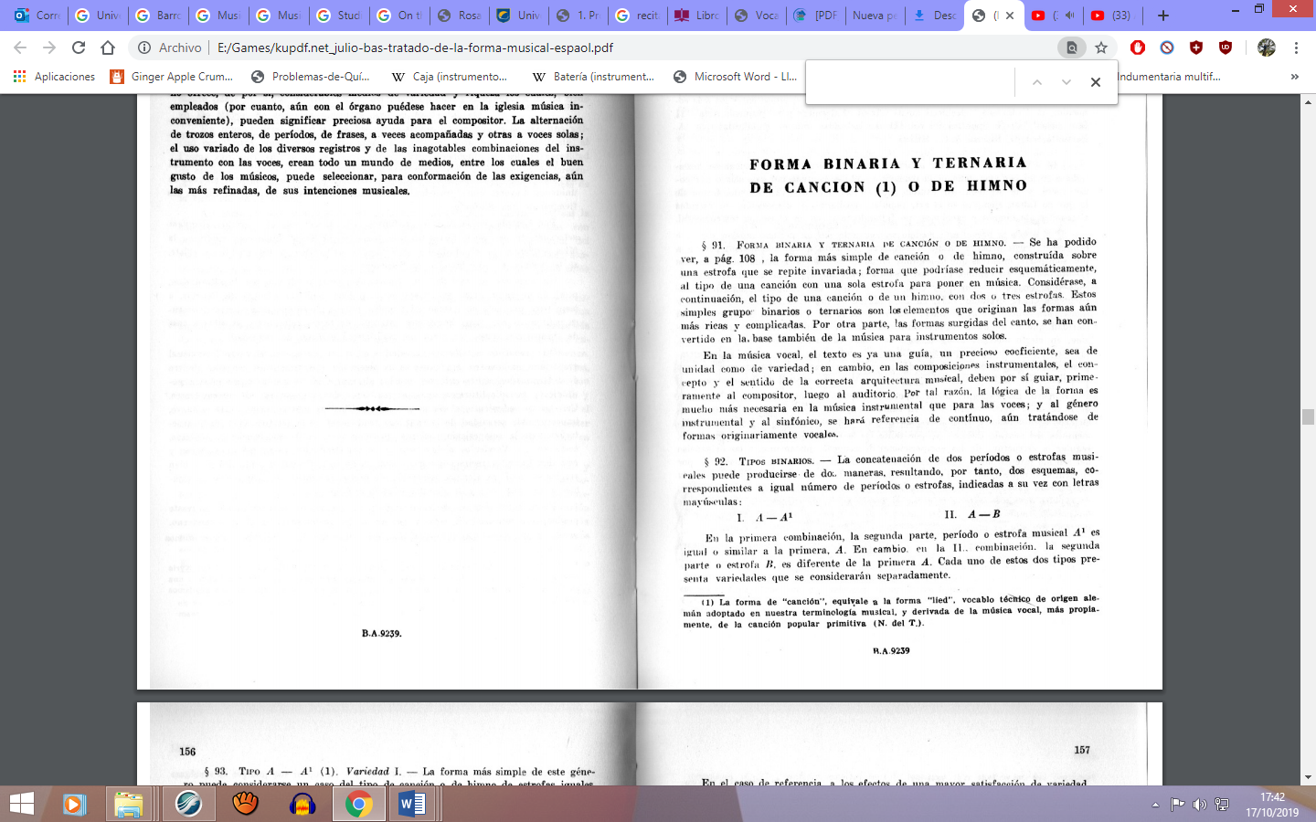
Imagen 01 (Bas, 1947, pág. 156)
La segunda contiene tres periodos caracterizados por la exposición de un tema inicial “A” a continuación un tema contrastante “B” que modula a una tonalidad vecina y finalmente se retoma el tema “A” con cambios sutiles.
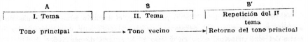
Imagen 02 (Bas, 1947, pág. 71)
También puede ser Aria Rondó, la cual contiene una estructura similar a la cerrada ternaria pero con una indicación de Da capo al fine.
Recitativo: también llamado texto cantado o declamo melódico, es una forma generalmente conformante de piezas de mayor longitud como óperas y cantatas. Está determinada por el texto que presenta un marcado predominio sobre la música y tiene un carácter narrativo o descriptivo de una situación o acción. La figuración, silencios y acentos de la línea melódica están determinados por la palabra (Bas, 1947, pág. 229).
Se distinguen dos tipos de recitativos según su instrumentación: «secco», acompañado únicamente por un teclado o bajo continuo, como se puede observar en el segundo recitativo del Evangelista de la Pasión según San Mateo de Bach; y «accompagnato», con una base orquestal que tiene su propia relevancia melódica y armónica, como el recitativo Giunse alfin il momento de Susanna, de la ópera Las Bodas del Fígaro de Mozart (Miller, 1996).
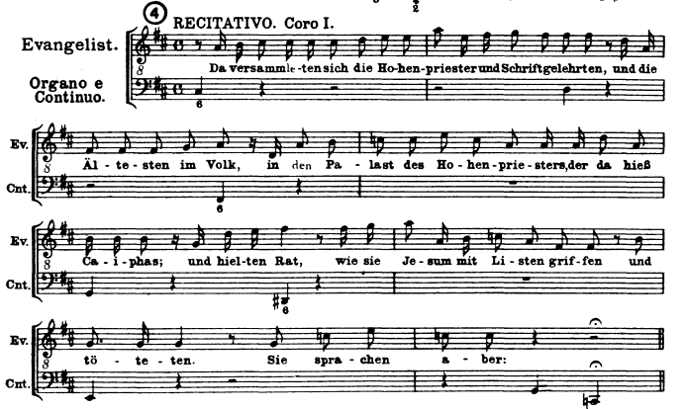
Ejemplo musical 01 Segundo Recitativo del Evangelista, Bach, Pasión BWV 244

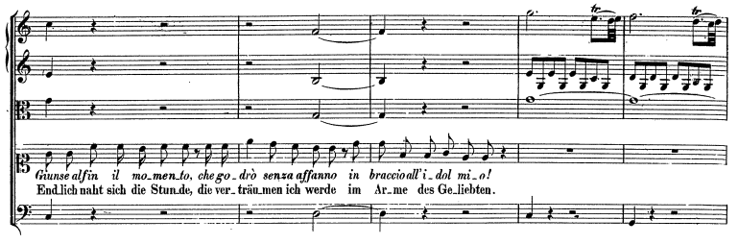
Ejemplo musical 02 Mozart, Bodas del Fígaro, Recitativo “Giunse alfin il momento”
Dueto: pieza vocal generalmente de la ópera en que convergen dos voces generalmente una masculina y una femenina. Suele tener una estructura A-B-A. Aunque puede eliminarse la parte B o desarrollo según el texto. Su función es establecer puntos de encuentro entre los diálogos para hacer énfasis en una acción o suceso (Patrio & Catalina, 2000, pág. 98). Como el dueto de “Crudel! Perché Finora” de Las Bodas del Fígaro de Mozart.
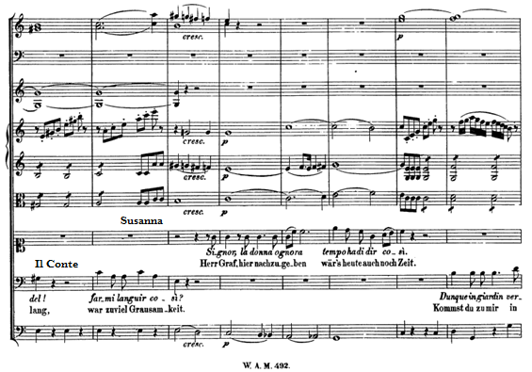
Ejemplo musical 03 Mozart, Bodas del Fígaro, Dueto “Crudel! Perché Finora”
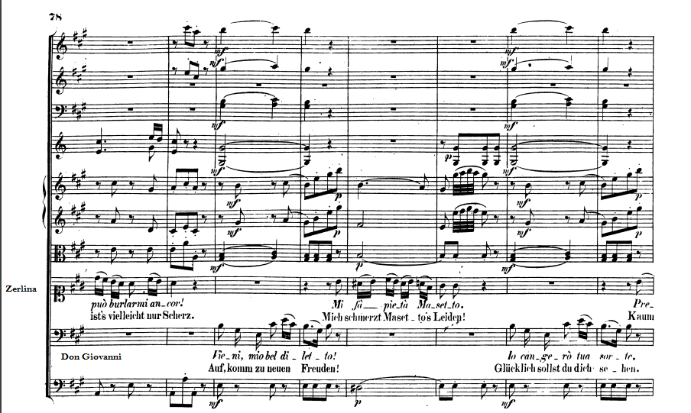
Duetino: pieza musical similar al dueto pero con una extensión menor, por ejemplo "Là ci darem la mano" de la ópera Don Giovanni de Mozart.
Ejemplo musical 04 Mozart, Don Giovanni, Duetino "Là ci darem la mano"
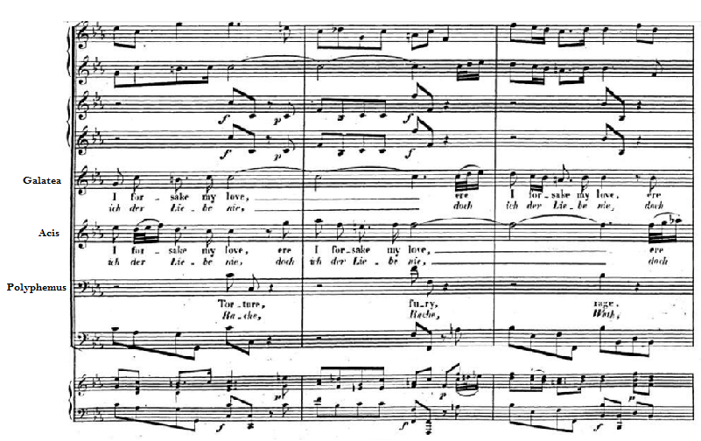
Terceto o trío: fragmento musical dentro de una obra vocal en que intervienen tres cantantes a la vez (Patrio & Catalina, 2000, pág. 119). Los intérpretes cuentan con pequeñas intervenciones solistas, que se intercalan a modo de conversación hasta que convergen las voces en puntos de encuentro con la misma melodía o letra y vuelven a separarse. Un ejemplo es el trio “Dem Berge mag di Heerde” de la ópera “Acis y Galatea” de Georg Friedich Händel.

Ejemplo musical 05 Händel, Acis y Galatea, Trío "Dem Berge mag di Heerde"
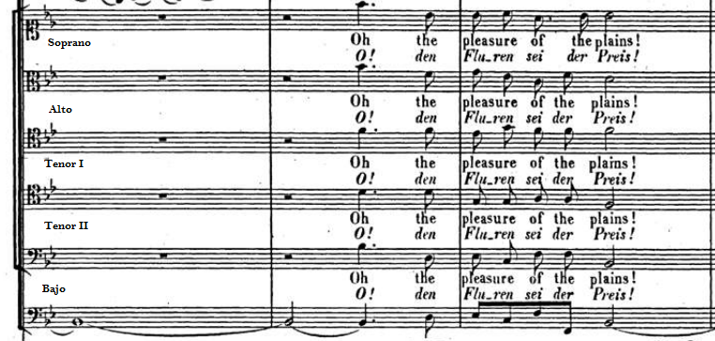
Coral: composición vocal inicialmente asociada a una melodía de canto llano interpretada por un coro. Actualmente se refiere a una pieza creada para voces mixtas: soprano, contralto, tenor y bajo, que puede presentar una textura homofónica o polifónica dependiendo el nivel del coro y la intención del compositor (Latham, 2008, pág. 379). Como “O! den Fluren sei der Preis!” de la Cantata del café de Bach.

Ejemplo musical 06 Bach, Cantata del Café, Coral “O! den Fluren sei der Preis!”
Cabaletta cantabile: variación del aria, que posee pasajes introductorios con recitativos, airosos llamados “scena” e intercalaciones con acciones escénicas, entradas de otros personajes o coro (Latham, 2008, pág. 99). Como sucede en el aria Casta Diva de la tragedia lírica “Norma” de Vicenzo Bellini.
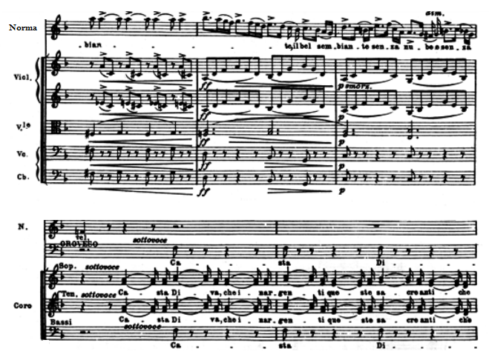
- Aria responsorial: pieza vocal en que se alternan los pasajes solistas con el coro en una dinámica musical y lírica de pregunta – respuesta.
Ejemplo musical 07 Bellini, Norma, Aria “Casta Diva”

2.2. Formas instrumentales:
Preludio: pieza instrumental corta de carácter introductorio sin una forma interna establecida (Bas, 1947, págs. 198,199).
Interludio: música instrumental tocada entre secciones, escenas o actos de una obra. Permite que la trama avance dentro del diálogo musical (Latham, 2008, pág. 782).
Introducción: fragmento musical que antecede a la estructura principal de una composición, cuya duración es variable y puede presentar núcleos temáticos independientes (Latham, 2008, pág. 789).
Danza: pieza musical generalmente utilizada para acompañar una coreografía o baile. Contiene un obstinado rítmico constante y reconocible que caracteriza el género musical compuesto.
A continuación, se describen brevemente los géneros musicales nacionales usados en la composición de la cantata “Hacia la vida”
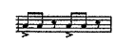
- Pasillo: danza de pareja y canción mestiza de origen multinacional, cuyo nombre se asocia a la forma de baile que intercala pasos cortos y largos. Se encuentra en compás ternario (3/4) y presenta una forma musical A-B-A, con alternancia de tonalidad menor y mayor entre las partes.

Imagen 03 – Ostinato rítmico del Pasillo (Godoy Aguirre, 2012, pág. 211)
- San Juanito: danza de la región andina de origen indígena y mestizo, compuesta en compás binario (2/4) y tonalidad menor. Generalmente lleva texto y posee una forma musical bipartita.
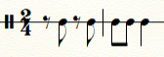

Imagen 04 – Ostinato rítmico del San juanito
- Schuhplatter: danza tradicional alemana de la región de los alpes, escrita en compás ternario (3/4). Originalmente se presenta como un baile de cortejo de los hombres, quienes realizan golpes con las manos en los pies, muslos y rodillas.

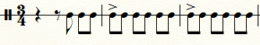

Imagen 05 – Ostinato rítmico del Schuhplatter

- Vals: danza de origen europeo, escrita en compás ternario con acento en el primer tiempo del compás. Se cree que proviene del Lander, baile popular que al entrar a los salones de Alemania y Austria adquirió un ritmo más moderado y evolucionó hacia el vals.
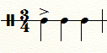

Imagen 06 – Ostinato rítmico del Vals

3. Descripción del proceso de composición
La elaboración de la cantata “Hacia la vida” se dio a través de un proceso secuencial en que cada sección instrumental y vocal fue creada a partir de una historia biográfica en orden cronológico. Esto se ve representado en motivos musicales y mensajes líricos que van apareciendo a medida que la pieza avanza. Es por esta razón que previo a la composición musical, se realizó un libreto en que se especifican los momentos relevantes en cada etapa de la vida de Rosa Borja, y se describe el rol de cada personaje en la obra. A continuación, se detallarán los aspectos musicales y evocativos implicados en la creación de cada forma musical en orden de aparecimiento de inicio hasta el fin.
1. Preludio
La obra comienza con esta forma musical corta bipartita, construida a partir de dos núcleos temáticos que se van desarrollando a medida que aparece cada instrumento del cuarteto mixto, en la tonalidad de Re Mayor. El primer motivo musical aparece en la flauta en la parte A. Este se desplaza al clarinete a un intervalo de cuarta descendente.
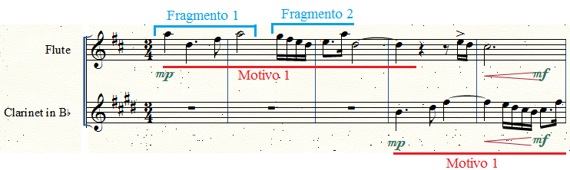Ejemplo musical 08

A continuación, el violín interviene realizando una variación temática del segundo fragmento del motivo y esta idea musical pasa al violonchelo en un sentido imitativo, con contrapunto libre en el resto de instrumentos hasta llegar al tutti orquestal. El violonchelo presenta un descenso cromático que ayuda a modular momentáneamente a la tonalidad de Si Mayor.
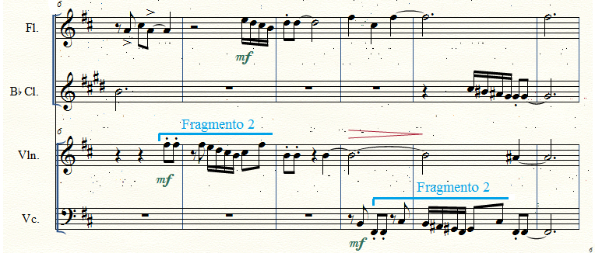
Ejemplo musical 09
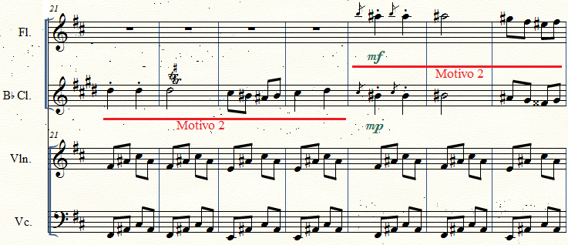
El tema B comienza en la nueva tonalidad en el clarinete y se imita seguidamente en la flauta con un acompañamiento arpegiado de las cuerdas hasta que llega al segundo tutti orquestal y finaliza con una modulación a Do # menor llevada a cabo por acorde común entre ambas tonalidades.
Ejemplo musical 10
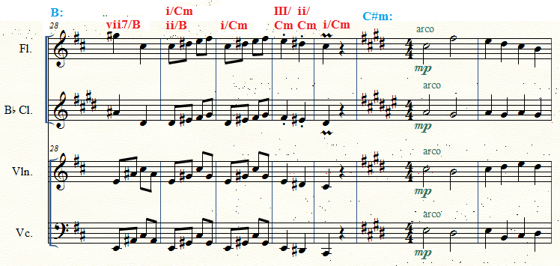
Ejemplo musical 11
Esta primera sección instrumental cumple la función de situar a los oyentes en la infancia de Rosa Borja, etapa que se presenta como el inicio de la historia de su vida. Por ello, los motivos musicales contienen una figuración e intervalos variados que crean una sonoridad alegre y juguetona.
2. Coral “Va creciendo”
Este primer coral a 4 voces mixtas: Soprano, Contarlo, Tenor y Bajo. Describe la esencia de la niña que acaba de nacer llamada Rosa Borja, como la persona que representara un cambio en la historia del Ecuador, con el uso de analogías relacionadas con elementos de la naturaleza. El coro cumple la función de narrador testigo y por tal motivo conoce de antemano los sucesos de la historia.
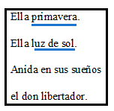

Imagen 07 Fragmento del Libreto, Cantata “Hacia la vida”

Se encuentra en la tonalidad de Cm y las voces realizan una textura homofónica basada en una melodía sencilla con movimientos ascendentes y descendentes en su mayoría a grado conjunto. Las partes del coro son duplicadas por el cuarteto instrumental al unísono.
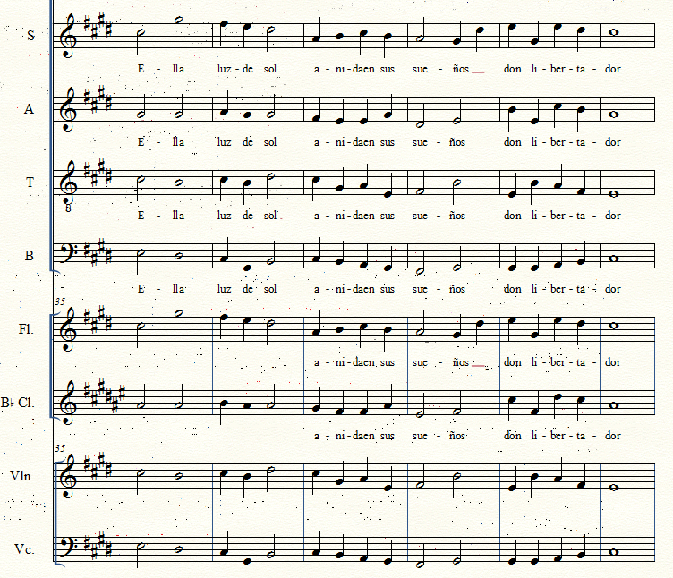
Ejemplo musical 12
3. Interludio 1
Una vez culminado el primer coral aparece un corto motivo melódico en las cuerdas, que se desplaza a los vientos y cuya cabeza se usa como un elemento repetitivo que se transpone a grado conjunto a manera de descenso.
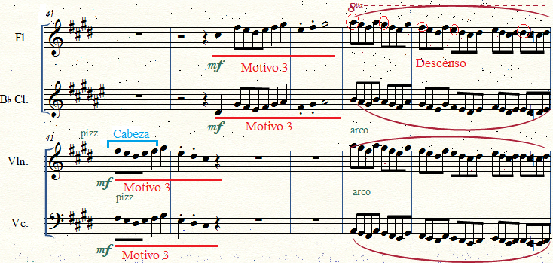
Ejemplo musical 13
4. Recitativo “A dónde vas plumita”
Se trata de un “recitativo accompagnato” por el protagonismo que tiene la orquesta dentro de esta forma vocal que ocurre entre Rosa y su amigo Manuel. Sin embargo, el tratamiento que recibe la línea vocal más cercano a una melodía cantata que hablada, por el uso predominante de intervalos en lugar de nota repetida, hace que adquiera una sonoridad semejante al “arioso”. Para esta sección se empleó la técnica de musicalización de textos dados, basado en una de las anécdotas recopiladas por el historiador Rodolfo Pérez Pimentel en su “Diccionario Biográfico del Ecuador” (1987), en la que durante un viaje a Puna un amigo de sus hermanos mientras estaban caminando en la playa le dice:
¿Dónde vas plumita?. A donde me lleve el viento...fue la respuesta… Después diría: “Mi madre me guiaba siempre por la reflexión a fin de que mi obediencia fuera el resultado del convencimiento” (Pérez Pimentel, 1987, pág. 55).

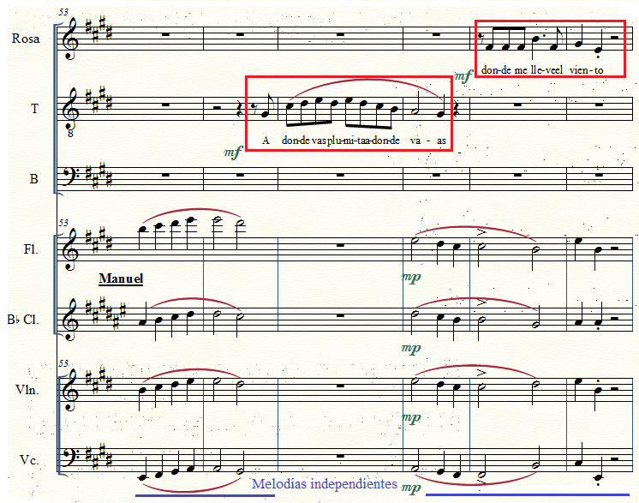Ejemplo musical 14
5. Interludio 2
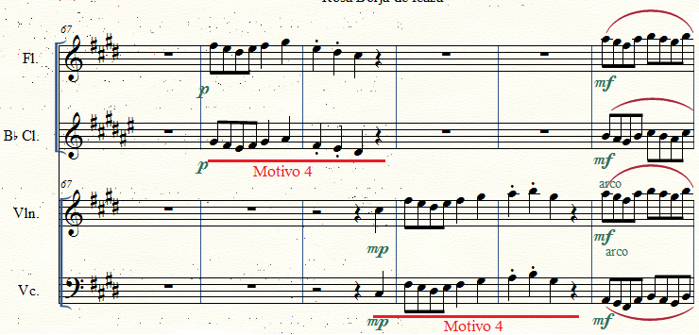
Esta sección instrumental comienza como una reexposición del primer interludio pero invirtiendo la aparición del motivo en los instrumentos. En esta ocasión comienza en los vientos y se desplaza posteriormente a las cuerdas hasta llegar al tutti explicado anteriormente. Una vez culminada esta recapitulación se usan fragmentos del motivo combinados para crear una pequeña coda.
Ejemplo musical 15
6. Coral “Va creciendo”
Este coral comienza únicamente con las voces femeninas quienes introducen el texto descriptivo acerca del crecimiento de Rosa Borja con el uso de analogías. La melodía expuesta por las sopranos y altos se traslada a las voces masculinas a un intervalo de tercera descendente y con otra letra, mientras las mujeres hacen un contrapunto sencillo con la vocal (u). Por otra parte, la orquesta realiza únicamente un acorde con acento al inicio de cada entrada.
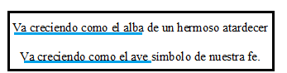

Imagen 08 Fragmento del Libreto, Cantata “Hacia la vida”
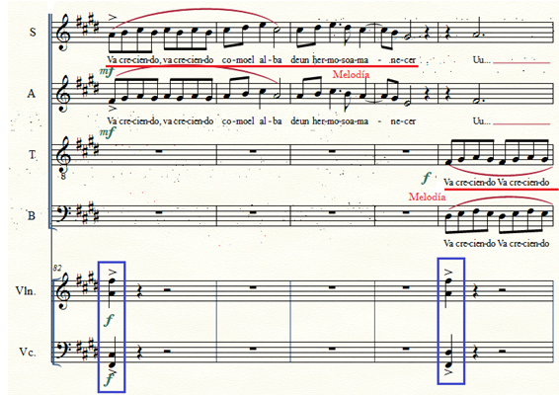
Ejemplo musical 16
7. Trio “Juntos estaremos”
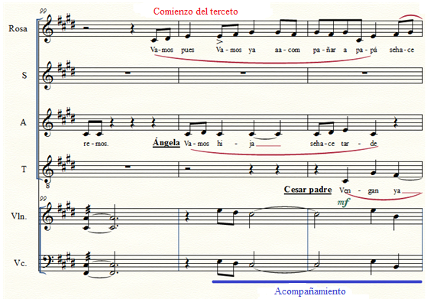
Este terceto comienza con un recitativo entre Rosa y su madre Ángela en que ella intenta disuadirla para irse de Guayaquil acompañando a su padre quien había sido desterrado por el gobierno de Eloy Alfaro. Rosita accede con tranquilidad y dice “vamos pues, vamos ya a acompañar a papá”, mientras Ángela dice “vamos hija se hace tarde” y finalmente entra Cesar diciendo “Vengan ya”, dando así inicio al terceto. Las voces se van montando a través de un contrapunto vocal que culmina en la cohesión de las voces que cantan la frase “juntos estaremos” haciendo homofonía. La orquesta por su parte realiza un acompañamiento sencillo únicamente con las cuerdas.
Ejemplo musical 17
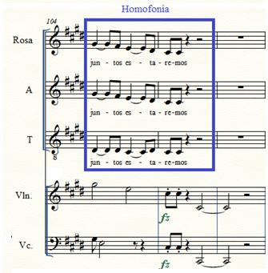

Ejemplo musical 18
8. Coral con introducción “Ya se van”
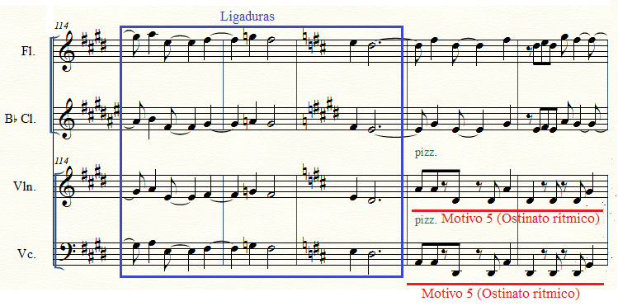
La introducción a este coral se presenta como un pasaje transitorio que permite trasladarse del contexto ecuatoriano hacia el costarricense con la exposición de la danza tradicional. En la orquesta se comienza con un ritmo sencillo que va transformándose con el uso de ligaduras de compás y de tiempo hasta obtener el ostinato rítmico sincopado que caracteriza a este género. Además, al llegar a este nuevo momento musical se produce una modulación que culmina en la tonalidad de Re Mayor.
Ejemplo musical 19
9. Danza 1
La primera danza inmersa en esta obra vocal corresponde a un pasillo costeño, el cual, a diferencia del pasillo tradicional, tiene una agógica más rápida y melodías más movidas y alegres. Los dos temas empleados para su creación en forma bipartita, son de tipo motívico en lugar de lírico o cantábile. En este caso para el tema A se creó un motivo basado en corcheas que proceden a grado conjunto, haciendo énfasis en la nota repetida que sirve de apoyo para las notas de paso. El mismo que se ira desplazando y variando en los vientos y las cuerdas. Cada sección instrumental cuenta con su protagonismo melódico y rítmico por el intercambio de partes que ese propone. Además, en cuanto a la tonalidad se realiza un cambio de modo con respecto al pasaje anterior en Re Mayor, que ahora se presenta en Re menor. Sin embargo, hacia la parte B se retorna a la tonalidad mayor con la exposición de un tema melódico más expresivo.

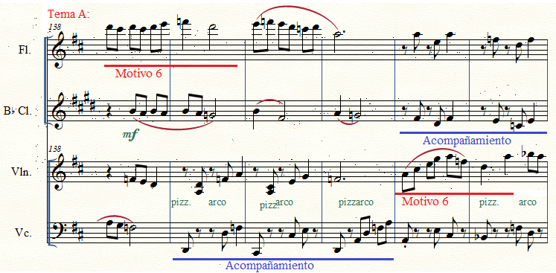
Ejemplo musical 20
10. Danza 2
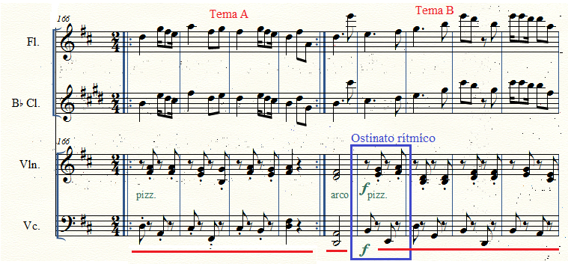
Una vez concluido el pasillo comienza un San Juanito en anacrusa. Al no haber silencios entre el final y el inicio de cada pieza las danzas se entrelazan para representar el recorrido que hizo la familia Borja Febres Cordero al regresar al Ecuador, pasando por Guayaquil y asentándose temporalmente en Quito. Este ritmo tradicional serrano tiene una forma bipartita con dos temas presentados en los vientos, mientras las cuerdas realizan un acompañamiento basado en el ostinato rítmico.
Ejemplo musical 21

11. Coral “En Quito”
En este fragmento vocal se usa una réplica exacta de la exposición del tema A en la orquesta. La soprano corresponde a la línea de la flauta, la alto al clarinete, el tenor al violín y el bajo al cello; pero se añade la letra: “En Quito vamos a estar hasta que quiera papá”. Las cuerdas mientras tanto realizan un acompañamiento sencillo.
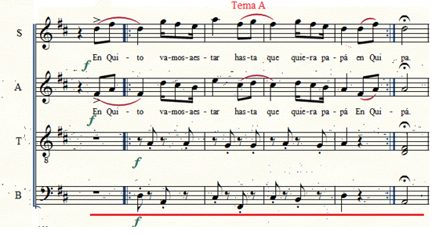Ejemplo musical 22
12. Introducción al dueto
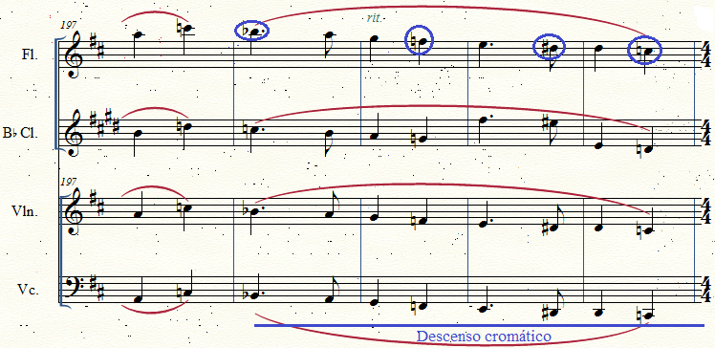
Cuando finaliza el San Juanito, se presenta una sección instrumental que mediante un descenso cromático generado a partir de un motivo inicial, modula a Si menor, para crear una atmósfera lúgubre, como preparación hacia la muere de César, padre.
Ejemplo musical 23

13. Dueto “Quédate papá”
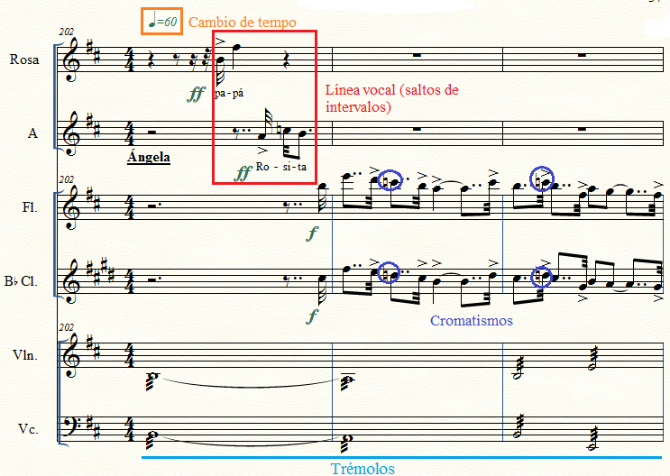
Este momento comienza con un cambio de tempo a 60 BPM y se da como un diálogo entre Rosa y su madre, durante la muerte de Cesar Borja, padre. Las líneas vocales son cortas y presentan saltos de intervalos grandes, para representar los gritos angustiados de ambas mujeres al enterarse del deceso de su ser querido. Además la orquesta, tiene un rol sumamente importante, al ser la encargada de crear el ambiente tenso y agitado, usando trémolos en las cuerdas y acordes menores con cromatismos que desembocan en la modulación a Re menor en la siguiente sección coral. Las modulaciones que aparecen progresivamente representan el crecimiento de Rosa, que será descrito a continuación por el coro.
Ejemplo musical 24
14. Coral “Requiem”
Coral basado en la letra tomada del Introitus de la misa en latín de la iglesia Católica Romana para los difuntos (missa pro defunctis), llamada “Réquiem”. (Encyclopedia Britannica, 2017; Schwarm, Kuiper, & Sampaolo, 2016), la cual fue reducida a las dos primeras frases que dicen:
“Requiem aeternam dona eis, Domine
et lux perpetua luceat eis.” (Our Lady of the Mountains Roman Catholic Church)
Contiene una textura contrapuntística, con un manejo parcialmente independiente de las voces. Las entradas asignadas a cada una se dan cada dos tiempos y responden a la superposición de voces partiendo por el Bajo que comienza en el tercer pulso de un compás de 4/4. Las dos voces masculinas y la femenina inferior completan este juego vocal con notas largas correspondientes al acorde de Dm, pronunciando la sílaba “Ah”, las cuales se mantienen hasta la entrada de la soprano, quien realiza la melodía inicial con la palabra “Requiem”. A continuación las voces se unen con pequeñas variaciones rítmicas entre ellas, hasta que el tenor se separa momentáneamente para iniciar la segunda frase en solitario, mientras los demás completan la armonía y posteriormente se une nuevamente para finalizar el coral. La orquesta también realiza esta técnica de superposición e imita parcialmente las líneas vocales del coro.
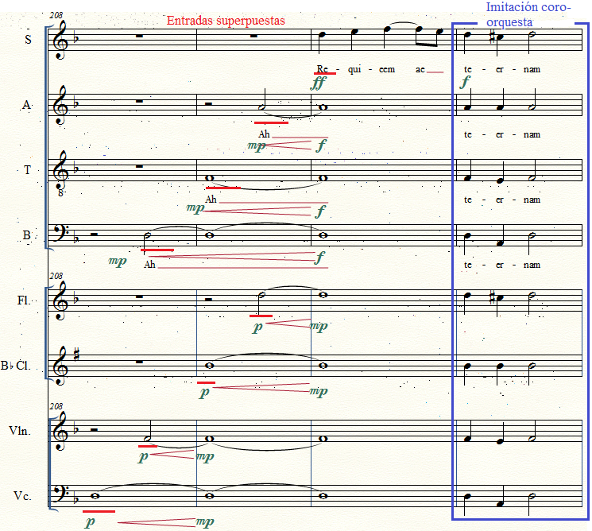Ejemplo musical 25
Al finalizar el coral se presenta un pequeño tema conclusivo en el cuarteto mixto que permitirá cerrar el momento fúnebre para dar paso al aria de Ángela que representa el inicio de una nueva etapa en la vida de Rosa.
15. Aria “Te vas amor”
Pieza vocal solista interpretada por Ángela, para su esposo difunto. La letra expresa dolor inicialmente que se convierte en resignación y finalmente en esperanza atribuida al legado paterno que permanece en sus hijos. Se compuso en una forma bipartita y registro para mezzosoprano, con un pequeño pasaje virtuoso al final del tema B. El tema A se encuentra en Re menor y el B en su relativo Mayor, Fa, tonalidad que se introduce con la ayuda del intermedio instrumental que sirve como pasaje modulatorio entre temas. Sin embargo, al finalizar el tema B, se realiza una cadencia que concluye en la tonalidad inicial.
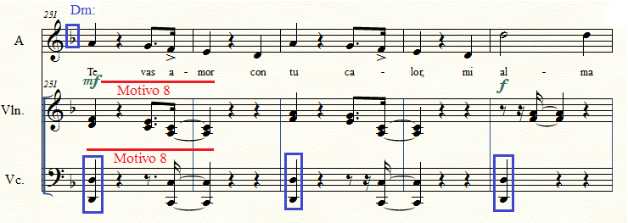
El Tema A se introduce en un tempo de 90 BPM y está basado en el motivo introducido por el violín, que se repite insistentemente como un ostinato. Los vientos no participan en esta parte.
Ejemplo musical 26
En el intermedio instrumental, se suman los vientos y se acelera el tempo a 109 BPM. La línea vocal no se encuentra basada en un motivo en específico, sin embargo, presenta el uso de nota repetida constante y saltos de intervalos ocasionales. La forma relativamente sencilla en que se guía la voz permite a la solista descansar momentáneamente hasta que aparece al final un pasaje de coloratura que exige una rapidez y precisión interpretativa, además del dominio del registro agudo límite de la mezzosoprano.
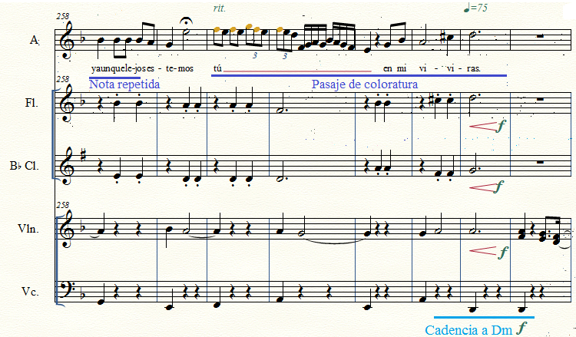
Ejemplo musical 27
El aria termina con una reexposición de la introducción pero a un tempo más lento de 75 BPM.
16. Recitativo con introducción “Coincidir”
Ocurre entre Rosa y su hermano Cesar y un amigo de él llamado Alberto Icaza Carbo, el momento en que se conocen en casa de la familia Borja Febres Cordero. Intercambian pocas palabras, pero la sección instrumental relata musicalmente el cortejo ocurrido en ese momento, además en la introducción cumple la función de anunciar la llegada de un suceso importante, al intercalar momentos de calma con suspenso en los motivos melódicos, con el uso de notas largas para el primero y apoyaturas para el segundo. Pese a que la pieza sea originalmente vocal, en este caso se da una predominancia bastante marcada de la orquesta de cámara sobre las voces.
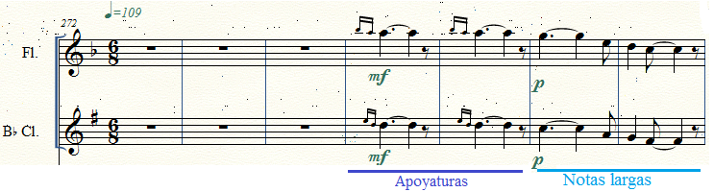
Introducción:
Ejemplo musical 28
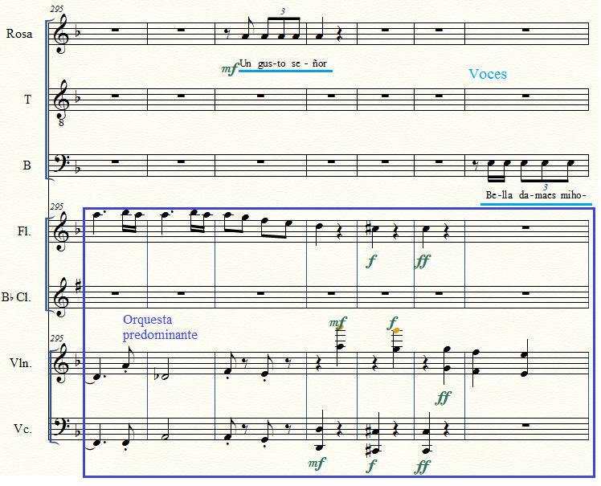
Recitativo:
Ejemplo musical 29
17. Dueto con introducción “Nupcias”
Una vez culminado el recitativo en que Rosa y Alberto se conocen por primera vez, comienza un pasaje instrumental que prepara al momento ceremonial donde se lleva a cabo el dueto de los novios. La letra expresa la alegría e ilusión de los personajes por compartir su vida con alguien que apoye y refuerce sus ideales.
El tema introductorio presenta un motivo corto que se va variando hasta llegar a la entrada de la parte vocal. Este motivo está basado en un ostinato rítmico con nota tenida en los vientos que pretende imitar los anuncios de las trompetas en las entradas de los reyes, para recrear este contexto célebre y galante, mientras que las cuerdas hacen un acompañamiento sutil con notas tenidas a doble cuerda cada instrumento para crear una textura armónica más compacta. En esta sección comienzan a aparecer poco a poco alteraciones que culminan en una modulación a Re mayor en la entrada del dueto vocal.

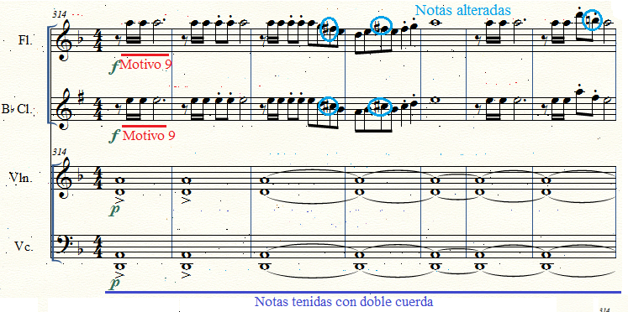
Ejemplo musical 30
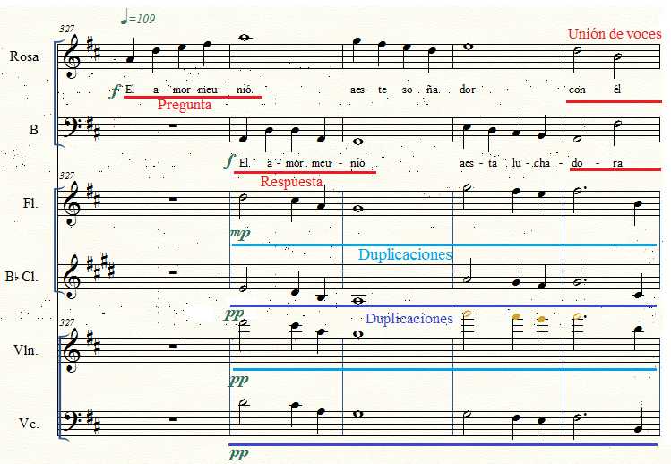
El dueto comienza una vez que se produce la modulación a Re Mayor. La orquesta de cámara acompaña el momento, manteniendo cierto protagonismo, al presentar líneas melódicas reconocibles e independientes que se conjugan con las voces a manera de un contrapunto a cuatro partes. El violín duplica a la flauta y el cello al clarinete a una distancia de octava descendente. Por otra parte, las voces conservan la misma rítmica de inicio a fin de la pieza. Comienza Rosa e inmediatamente responde Alberto con una intención musical de “pregunta-respuesta”, hasta que se unen en el compás 331 y concluyen la pieza juntos.
Ejemplo musical 31
18. Interludio 3
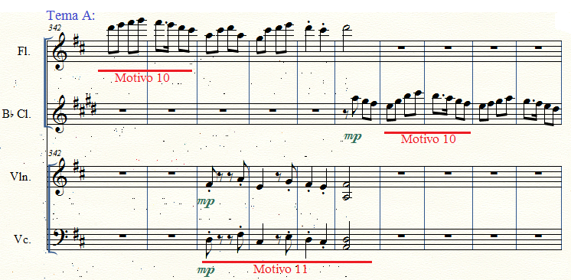
Este pasaje instrumental contiene dos temas basados en motivos melódicos cortos que se encuentran en los vientos. Sin embargo, existe también un tema reconocible en las cuerdas que aparece ocasionalmente realizando un acompañamiento a la melodía de los temas A y B. La connotación de este momento musical es de carácter infantil, ya que sirve como una preparación a la escena venidera en que se describe el amor de Rosa y Alberto por sus hijos, que acaban de llegar a la familia. Dicho cambio también se ve representado en la aceleración de la agógica a 115 BPM.
Ejemplo musical 32
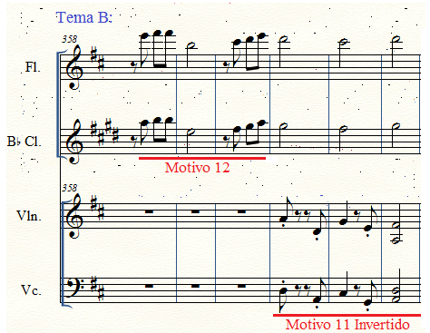

Ejemplo musical 33

19. Dueto “Mis Hijos”
Esta pieza está basada en el poema “Mis hijos” del libro “Aspectos de mi sendero” de Rosa Borja de Icaza (Borja de Ycaza, 1930, pág. 27). Se musicalizó el primer párrafo y los dos primeros versos del segundo, asignándose las voces de la siguiente manera:
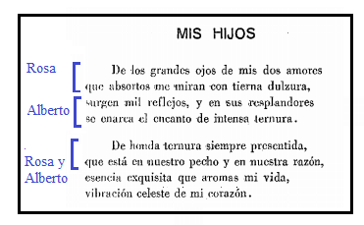

Imagen 09 Fragmento del poema “Mis Hijos”, Libro “Aspectos de mi Sendero” (Borja de Ycaza, 1930)
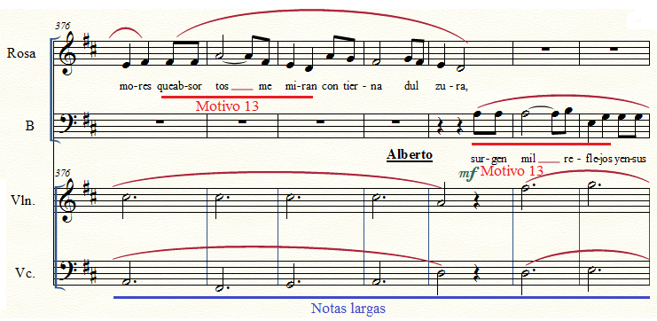
La agógica en esta sección se vuelve más lenta acogiéndose al tempo de 90 BPM, para reforzar la intención evocativa y lírica de la letra. Se crean melodías sencillas y repetitivas basadas en un motivo corto y sus variantes. Mientras tanto el violín y cello acompañan el canto con notas largas que oscilan en ascensos y descensos de intervalos cortos.
Ejemplo musical 34
20. Coral “Vibración celeste”
Esta pieza se presenta como una continuación del dueto, ya que se prosigue con el discurso musical y lírico. El texto empleado para su elaboración, corresponde a los dos últimos versos del segundo párrafo del poema “Mis hijos” (Ver imagen 09, pág. 51). Con el uso de este formato vocal en lugar del dueto, se pretende crear un contraste para enfatizar en el mensaje. El tratamiento de las voces está dado por un contrapunto sencillo con presencia de homoritmia entre las voces “claras”, es decir soprano y tenor, y las “oscuras”, alto y bajo, quienes completan las frases de las voces agudas. Las cuerdas realizan un acompañamiento armónico con un ostinato rítmico constante, que enfatiza en las entradas de cada frase.
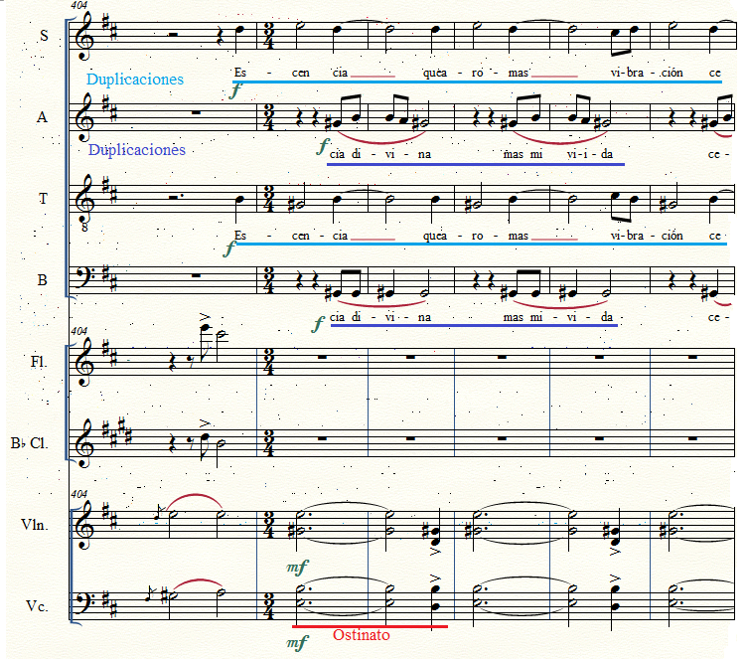
Ejemplo musical 35
21. Dueto “Mis Hijos”, Segunda Parte
Una vez finalizada la intervención del coro se continúa con el dueto entre Rosa y Alberto, en que se hace una re exposición parcial de la sección en que se unen las voces. Las líneas vocales se mantienen intactas. Sin embargo, el acompañamiento antes abordado únicamente por las cuerdas, ahora cuenta con la participación de los vientos, quienes cumplen la función melódico-armónica, mientras que el violín y cello hacen una nota pedal sobre la tónica. Al finalizar aparece un tema conclusivo en la sección instrumental que se presenta como una variación por ornamentación de la melodía del tema expuesto en la transición entre el dueto y el coro, mientras que el ostinato del acompañamiento armónico de las cuerdas se mantiene.
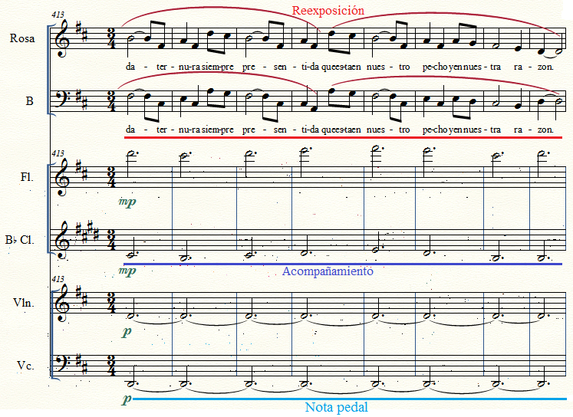
Dueto:
Ejemplo musical 36
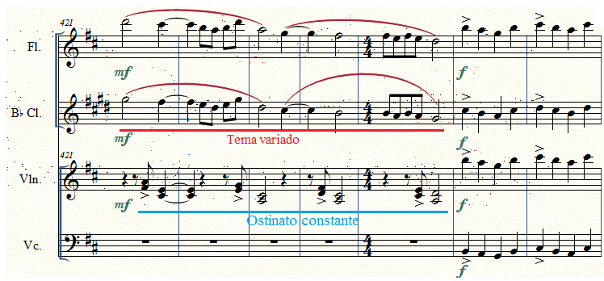
Tema conclusivo:
Ejemplo musical 37

22. Dueto con introducción “Muerte en alta mar”
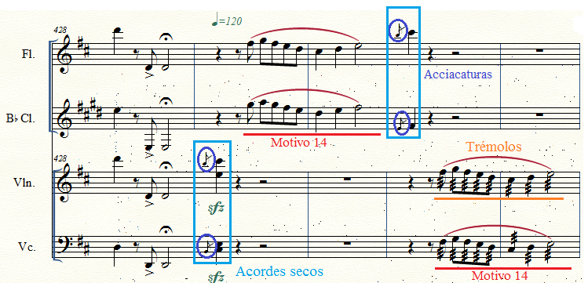
Se lleva a cabo el momento en que Ángela, la madre de Rosa muere, mientras viajaban en el barco “Negada”, de Ecuador a Alemania, para tratar su enfermedad. El dueto interpretado por las protagonistas de esta escena, contiene una carga emocional muy fuerte que se refleja en la letra y la música. El cuarteto mixto crea una atmósfera sonora acorde al momento, con el uso constante de trémolos en las cuerdas y los vientos, además de las acciaccaturas en las entradas de acordes secos y la constante aparición del séptimo grado disminuido de Re Mayor en el desarrollo del tema introductorio.
Ejemplo musical 38
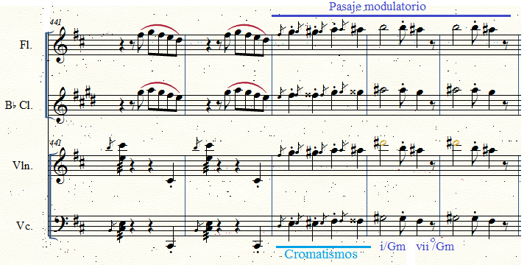
El motivo señalado en la parte superior se va desplazando y variando de forma progresiva en los instrumentos, hasta que concluye con un pasaje modulatorio que a través de cromatismos ubica la entrada del dueto vocal en la tonalidad de G#m.
Ejemplo musical 39
En el dueto se produce un diálogo entre Rosa y su madre durante su agonía. Rosa se encuentra muy angustiada, por ello la línea vocal contiene saltos melódicos grandes, para imitar un grito. Mientras que Ángela, ya preparada para su partida, responde con serenidad, alentando a su hija a conservar la calma, con una melodía sencilla elaborada a grado conjunto. Luego las voces se unen en el momento en que Ángela pronuncia sus últimas palabras despidiéndose, mientras Rosa le pide que se quede con un mensaje alentador. Esta sección se desarrolla sobre una melodía que se duplica para ambas voces a una distancia de intervalo de tercera. La orquesta de cámara acompaña y ambienta el momento, con melodías complementarias guiadas por una homoritmia.
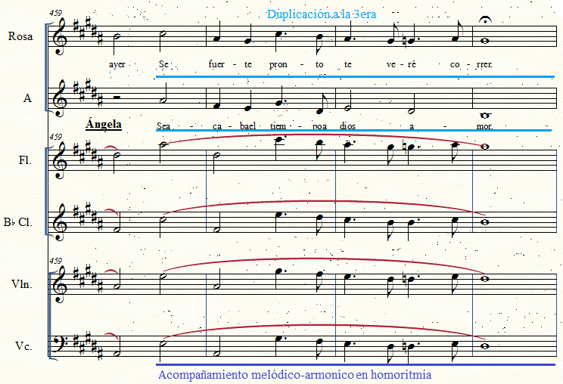
Ejemplo musical 40
23. Aria con introducción “¡Ach, Mutter!”
Comienzan las cuerdas junto con el cambio de agógica con un motivo corto que se trata como un pequeño pasaje fugado a través del desplazamiento del sujeto y contrasujeto entre las voces, y la presencia parcial de la estructura formal de una fugueta.

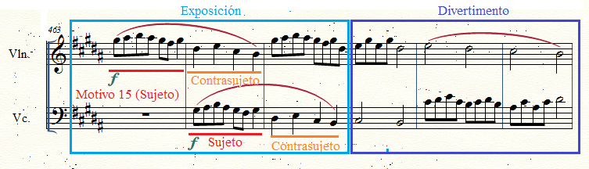
Ejemplo musical 41
Una vez culminado este fragmento introductorio, comienza el Aria de Rosa, basada en el poema “Desolación”, escrito por ella para su madre en el libro “Aspectos de mi sendero” (Borja de Ycaza, 1930, pág. 24). Rosa dio origen a esta pieza literaria durante su estancia en Alemania, poco después de la muerte de su madre, por esta razón se tradujo al idioma alemán. Este énfasis en el momento y contexto de la obra, musicalmente se refleja en la creación de un lied bipartito, al cual dentro de la obra por motivos formales se llama “Aria”.
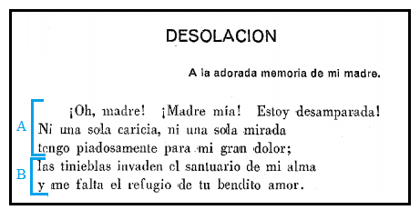
Para la parte A se musicalizaron los tres primeros versos del párrafo inicial del poema, y para la parte B los dos siguientes.

Imagen 10 Fragmento del poema “Desolación”, Libro “Aspectos de mi Sendero” (Borja de Ycaza, 1930)
El tema vocal de la parte A se caracteriza por tener constante saltos de terceras y cuartas seguidos de notas a grado conjunto, es decir puntos de inflexión y descanso, para recrear la oscilación de la voz al hablar mientras hay llanto. Por esta razón, la línea melódica se encuentra guiada por el discurso, mas no por un motivo musical en particular. Se hace énfasis en la frase final correspondiente al tercer verso del poema, a través de la fragmentación de los acordes en el violín con corcheas, que asemeja el sonido de una ambulancia, mientras los demás instrumentos acompañan con notas largas. Además se repite esta sección por una segunda ocasión antes del interludio que lleva a la parte B.
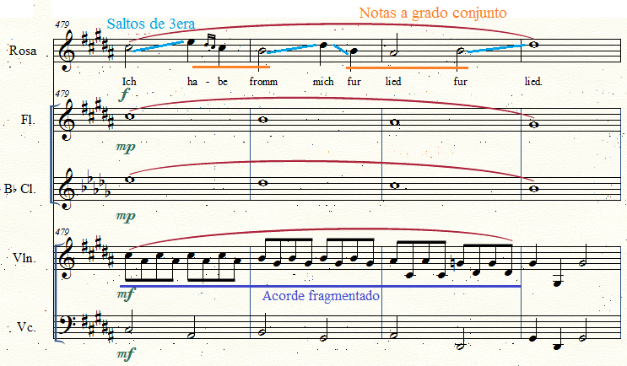
Ejemplo musical 42
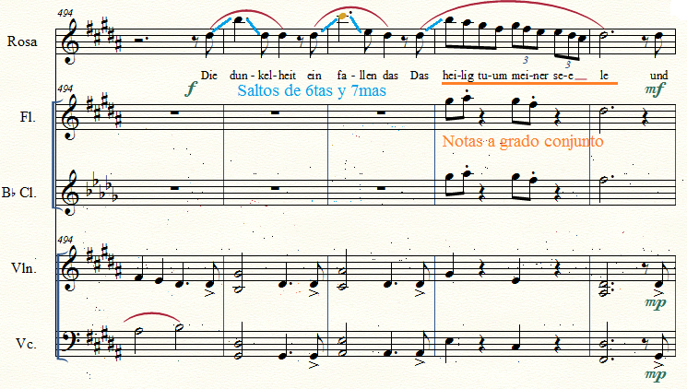
Durante el interludio instrumental se retoma el tema fugado del comienzo de la pieza. El tema B presenta varios saltos de sextas y séptimas, seguidos de notas a grado conjunto, continuando con la idea evocativa del tema A. Sin embargo, los intervalos ahora son de mayor amplitud, para hacer referencia al incremento gradual de la agudeza del llanto en una situación trágica como la muerte de un ser querido. El acompañamiento aquí es más sencillo y sutil, para destacar la parte vocal.
Ejemplo musical 43

24. Coral “Requiem”
Se reexpone el coral presentado en la muerte de Cesar, padre de Rosa. Pero, esta vez los instrumentos musicales no acompañan el canto coral, para crear un contraste sonoro entre los dos momentos de aparición de esta pieza.
25. Enlace de danzas Alemanas
Tradicionalmente en Alemania se enlaza la pieza musical “Schnacklwalzer”, que es un vals muy conocido, con otra danza llamada Schuhplattler. Ambas, se bailan en festividades y eventos culturales y comparten el compás ternario de 3/4.
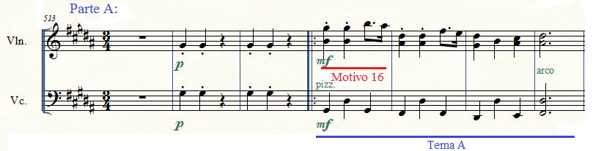
Con el fin de representar de forma sonora la estancia de Rosa en Alemania, se compuso una sección instrumental de danzas, usando este intercambio típico entre la agógica y el ostinato de los ritmos mencionados. Se comienza con un vals únicamente interpretado por las cuerdas, en que se busca destacar la versatilidad del violín, y la habilidad del instrumentista, con el uso de varias técnicas de ejecución y pasajes virtuosos. En este sentido esta primera parte de las danzas se presenta como una partita para violín con acompañamiento de cello, que es quien mantiene el pie rítmico del vals. La forma de esta sección es A-B-C. Cada una, está basada en motivos melódicos corto que se repiten y varían. Sin embargo, la parte C contiene rasgos temáticos muy similares al primer motivo de la pieza.
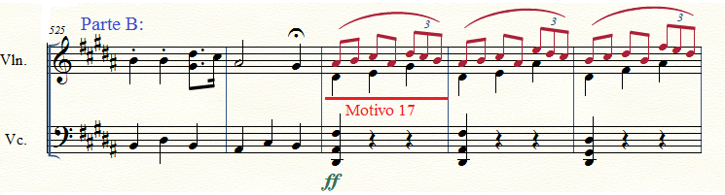
Ejemplo musical 44
Ejemplo musical 45

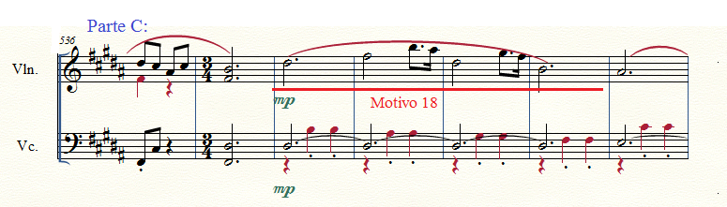
Ejemplo musical 46
Cuando aparece el Schuhplatter, se presenta un cambio de agógica que permite acelerar ligeramente la pieza para crear el contraste entre danzas. Además, se incorporan los vientos, quienes llevan el tema musical, mientras las cuerdas acompañan. La flauta tiene la melodía principal y el clarinete realiza contramelodías. Esta danza a diferencia del vals, contiene líneas melódicas motívicas en lugar de cantábiles, lo cual permite recrear el acompañamiento musical adecuado para la coreografía tradicional asociada a dicha pieza. Su forma es bipartita.
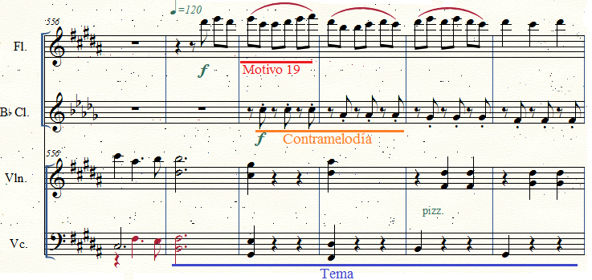
Ejemplo musical 47
Inmediatamente se regresa a al vals, sin ninguna pausa, solamente con el cambio de agógica. Se retoma el uso de melodías cantábiles, con la transposición de un motivo corto a intervalos descendentes.
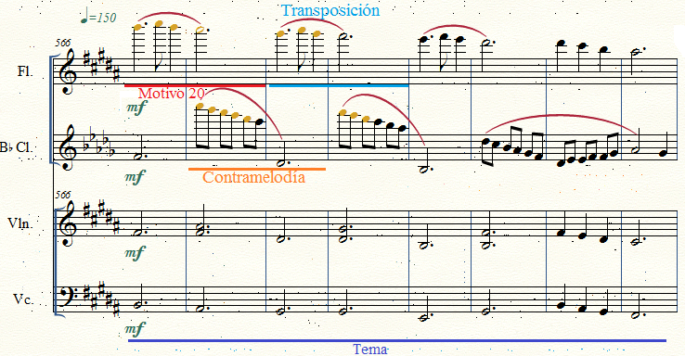
Ejemplo musical 48
Finalmente se re expone el schuhplatter sin ninguna variación.
26. Recitativo “Me quedaré”
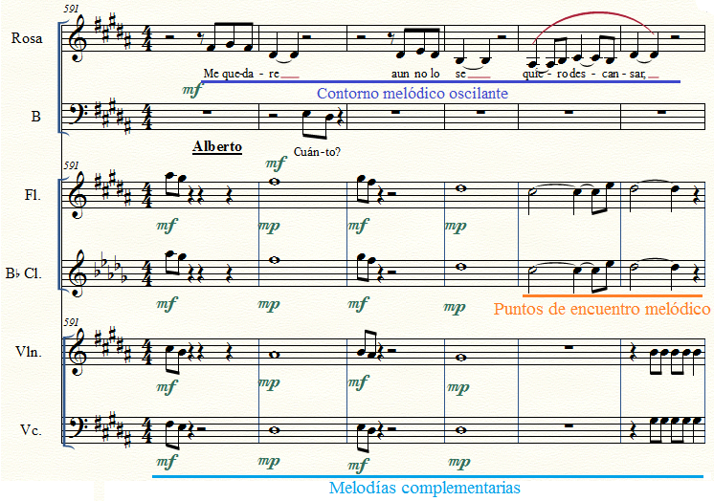
En este momento de la obra Rosa le dice a su esposo Alberto que permanecerá un tiempo en Alemania, hasta recuperarse de la pérdida de su madre. Para ilustrar este suceso, se creó un dialogo sencillo que posteriormente se musicalizó con melodías que recuerdan a un airoso, por contorno oscilante, en lugar de la repetición de notas constante, más característica del recitativo. La sección instrumental acompaña con melodías complementarias, que se enlazan por momentos con las voces.
Ejemplo musical 49
27. Interludio 4
Conformado por dos piezas cortas, que representan la transición entre la estancia de Rosa en Alemania y su regreso a Ecuador. La primera corresponde a un preludio, por su carácter temático libre. Pretende ilustrar el despertar ideológico que ocurrió en Rosa al leer sobre el rol de la mujer en la sociedad occidental post-guerra. La segunda, asociada a un pasillo, coloca al espectador en el contexto musical nacional, lo cual simboliza el regreso de Rosa al Ecuador.
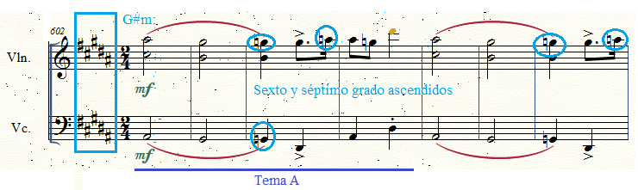
En el preludio se distinguen dos temas importantes, que se repiten y varían en cada sección. El primero aparece en las cuerdas en la tonalidad de Sol # menor, con escala melódica y el segundo en los vientos en la tonalidad de Si menor, con escala armónica.
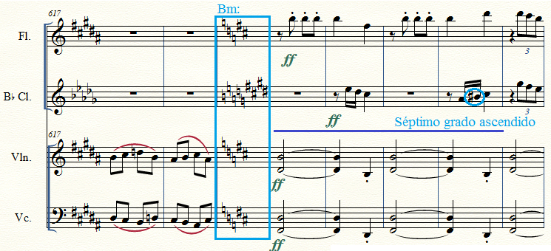
Ejemplo musical 50
Ejemplo musical 51
El pasillo también presenta una estructura bipartita conformada por dos subtemas cada una. La parte A, contiene un tema A expuesto en la flauta mientras el clarinete hace una contramelodía, posteriormente se invierte la función y el clarinete expone el tema B.
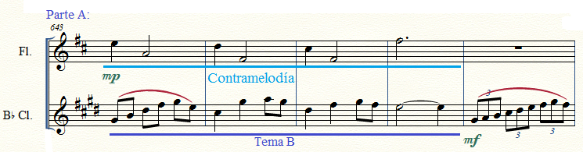
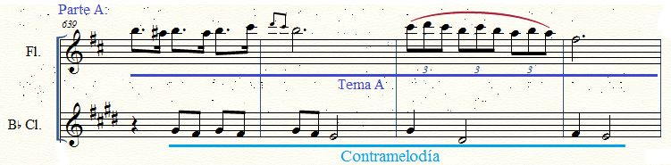
Ejemplo musical 52
Ejemplo musical 53
En la parte B ocurre el mismo juego de exposición temática entre los instrumentos de viento, mientras las cuerdas mantienen el ostinato rítmico del pasillo en el acompañamiento.
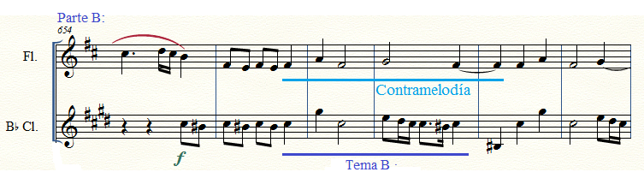
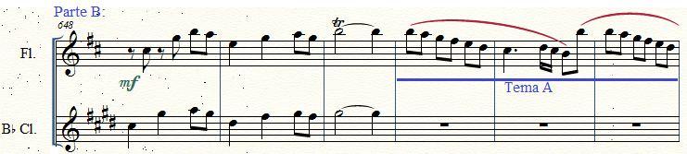
Ejemplo musical 54
Ejemplo musical 55
Esta pieza a su vez cumple la función de introducir al coral que se presenta a continuación.

28. Coral “Mujer”
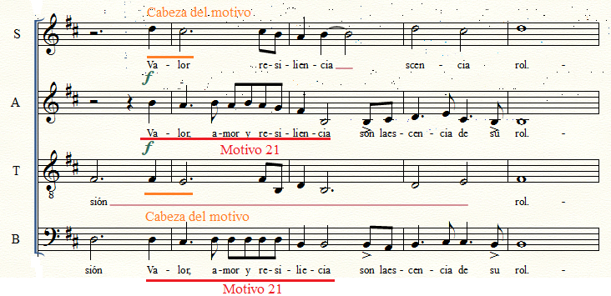
Comienza con las voces masculinas y posteriormente se unen las femeninas. Las voces grabes, bajo y contralto, llevan la melodía con un motivo corto que se repite, mientras las voces agudas, tenor y soprano conservan la cabeza del motivo y realizan un contrapunto sencillo sobre el resto de la melodía. La letra fue creada en base a los sucesos relatados en la biografía de la protagonista, para describir el momento en que ella regresa a Ecuador y comienza su labor como activista feminista. Con este fin, se musicalizo y asignó al coro quien cumple la función de narrador-testigo.
Ejemplo musical 56
29. Aria responsorial con introducción “La libertad del conocimiento”
La orquesta de cámara realiza una introducción con líneas melódicas que se intercalan entre las cuerdas y los vientos a manera de diálogo, para recrear la sonoridad solemne de la anunciación de las trompetas a la llegada de un rey en actos o celebraciones importantes. Se crea este ambiente musical, para resaltar la importancia de Rosa Borja en la sociedad ecuatoriana de la primera mitad del siglo XX, la cual surge a partir de su disertación en el Paraninfo de la Universidad. Hecho que se enfatizara con los versos musicalizados para los solistas y las voces masculinas del coro, tenor y bajo. Se emplean únicamente estas voces para recalcar el reconocimiento y aceptación del género dominante en la época, lo cual significa un cambio importante para el rol de la mujer en el Ecuador. Al respecto Rodolfo Pérez Pimentel menciona en su Diccionario Biográfico del Ecuador que “Esta fue la primera ocasión que una mujer ocupó el Paraninfo, especie de Santo Santorum varonil, en nuestro medio”. (Pérez Pimentel, 1987, pág. 56).
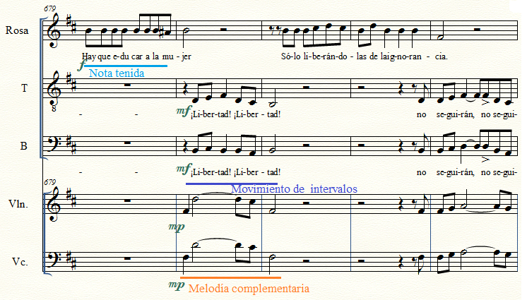
Esta aria responsorial se divide en dos partes. Para la primera se tomó la frase más relevante del discurso, citada en la biografía escrita por Rodolfo Pérez Pimentel que dice: “Hay que educar a la mujer. Solo liberándolas de la ignorancia no seguirá padeciendo la reducción de su personalidad social”. (Pérez Pimentel, 1987, pág. 56). Esta, se reparte entre la solista y el coro a manera de diálogo, mientras las cuerdas realizan melodías complementarias en el acompañamiento. La línea melódica de Rosa contiene un uso predominante de nota tenida, mientras que el coro, posee una mayor amplitud de intervalos.
Ejemplo musical 57
La segunda parte corresponde a la respuesta del padre Francisco de Borja Kueney, frente al discurso de Rosa. En su desacuerdo con las declaraciones mencionó que el papel natural de la mujer es en el hogar, mas no en el medio laboral y académico como afirmaba Rosa. Esto causó reacción en su esposo y en la comunidad femenina y masculina que la apoyaba. Con el fin de representar este momento, se crearon y musicalizaron frases que demuestran el desacuerdo con la ideología retrograda presente aún en algunos grupos sociales. La melodía asignada a dichas frases está basada en un motivo corto construido sobre corcheas. Cabe destacar que esta sección participa las cuerdas y los vientos, realizando un acompañamiento sencillo con notas largas y pequeñas contramelodías.

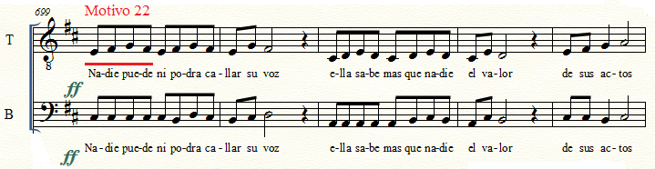
Ejemplo musical 58
30. Coral con introducción “En los años treinta”
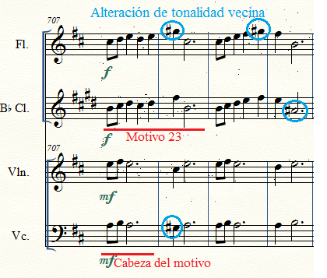
Se trata de un coral a capela, con predominancia de las voces femeninas quienes llevan el tema musical y el texto principal. Las voces masculinas, anuncian la época de los sucesos descritos y se unen al coro femenino con homoritmia en la frase final. Sin embargo, previo al canto coral se presenta una introducción instrumental que sitúa al espectador en el momento venidero. Este pasaje está basado en un motivo melódico corto expuesto por los vientos y usado en las cuerdas por fragmentos. Además, sirve como pasaje modulatorio alterando ascendentemente el IV grado de Re Mayor de manera repetitiva.

Ejemplo musical 59
El coral inicia en La Mayor, tonalidad vecina de Re Mayor. Está basado en motivos cortos de corcheas con uso predominante de nota tenida y algunos ascensos y descensos melódicos a grado conjunto.
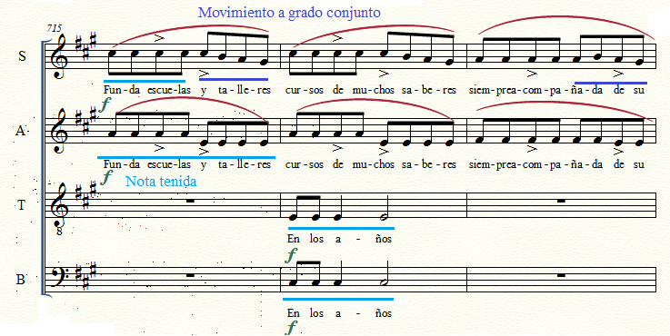
Ejemplo musical 60
31. Interludio 5
Se encuentra conformado por el tema conclusivo del coral “En los años treinta” y un pasaje instrumental con un pequeño fragmento vocal que se enlazan por el discurso musical. Esta sección se presenta como una transición entre la alegría de los logros de Rosa y la tristeza de la muerte de su esposo. La preparación hacia la muerte inicia cuando los vientos salen y se quedan únicamente las cuerdas realizando el tema musical. Para generar esta tensión se modula momentáneamente a C#m a través del uso de cromatismos ascendentes y se regresa a La Mayor con la entrada de la voz.
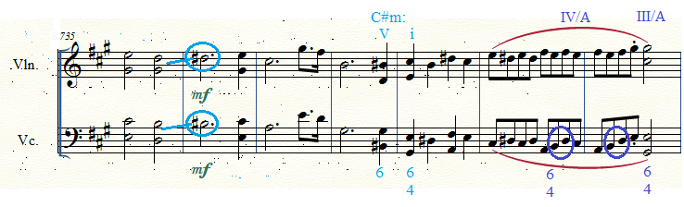Ejemplo musical 61
32. Aria con introducción “A mi esposo ausente”
Basada en el poema del mismo nombre escrito por Rosa Borja de Icaza en su poemario “Aspectos de mi sendero” (Borja de Ycaza, 1930, pág. 28). Contiene los dos primeros versos del párrafo número uno, para la parte A; y todo el segundo párrafo para la parte B. (Ver anexo) Dichos versos fueron musicalizados y en medio de la estructura bipartita se presenta un pasaje instrumental únicamente en las cuerdas, que son quienes acompañan la pieza vocal de inicio a fin.
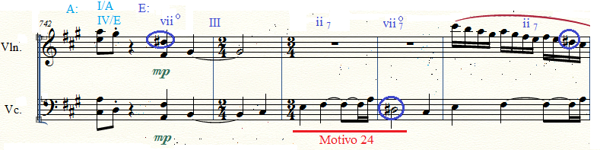
Para la introducción se emplea un motivo melódico expuesto por el cello, el cual se imita constantemente a diferentes intervalos, mientras el violín realiza pasajes con escalas y fragmentación de acordes con notas de paso en semicorcheas, hasta que se encuentran en el compás 754 y ambos instrumentos tocan el motivo para dar paso a la voz. En este pasaje se utiliza de manera insistente el Re# que aparece en el penúltimo compás del interludio, luego de una acorde de La Mayor, que sirve para entrar a la nueva tonalidad, Mi Mayor, por acorde común. Sin embargo, esta se define en la entrada de la voz cuando aparece el acorde de Mi Mayor completo.
Ejemplo musical 62
La parte A se caracteriza por el empleo constante de saltos melódicos, que pretenden imitar los quejidos de Rosa al llorar por la muerte de su esposo. Se presentan además pausas entre las semifrases y pequeños pasajes imitativos entre el acompañamiento instrumental y la línea vocal. El motivo musical 24 continúa apareciendo ocasionalmente.
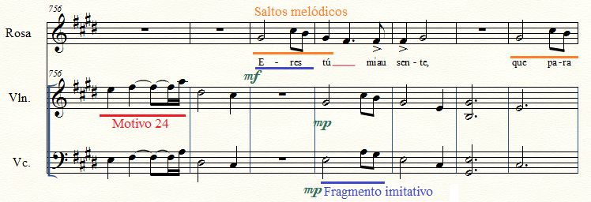Ejemplo musical 63
Previo a la parte B, aparece un interludio basado en la introducción, pero con uso de armónicos en las notas largas del violín. La parte B, presenta en la melodía una predominancia de notas a grado conjunto, sin pausas entre semifrases y con un acompañamiento sencillo en las cuerdas que procede por el descenso gradual de un motivo corto.
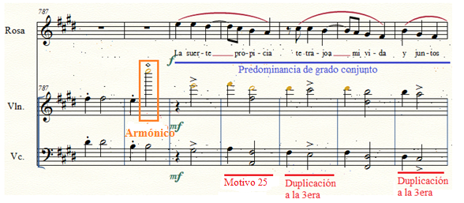Ejemplo musical 64
33. Coral con introducción “La lucha continua”
Al cabo de cuatro años de la muerte de su esposo, Rosa continúa con sus proyectos sociales en beneficio de las mujeres y niños del país, pero esta vez desde la política, como consejera del partido populista C. F. P. (Concentración de Fuerzas Populares).
La introducción cuenta con la participación de toda la sección instrumental y está basada en un motivo principal expuesto en los vientos, que se alterna con pasajes de escalas y se varía.
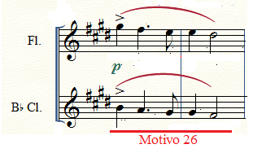

Ejemplo musical 65
Debido a la armadura y la insistente presencia del acorde de Do#m en los inicios y finales de frase, se hace evidente que esta pieza se encuentra en la tonalidad de Do#m. Sin embargo, el séptimo grado permanece sin alteración, lo cual indica el uso de la escala natural. El coral está construido sobre un motivo melódico corto en corcheas que se desarrolla con notas cortas para la frase A y notas largas en la frase B. Cabe destacar que se trata de una pieza con alternancia de voces, comenzando por las masculinas, luego las femeninas y finalmente la unión de ambas.
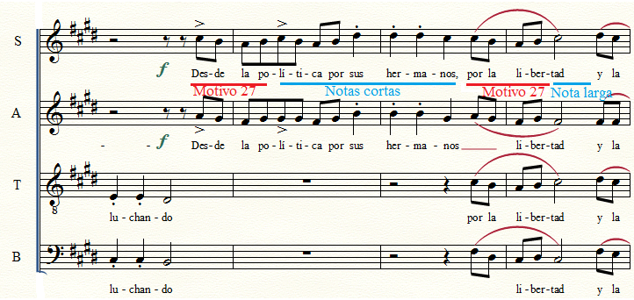Ejemplo musical 66
Se puede decir que el motivo 27 en la frase A corresponde a una fragmentación de la nota larga a la que se llega en la frase B luego del ascenso de corcheas al Do.
34. Aria responsorial con Coro “Silencio, corazón”
Esta pieza se encuentra basada en diversos fragmentos del poema “Silencio, corazón” de Rosa Borja de Icaza publicado en su libro Aspectos de mi sendero (Borja de Ycaza, 1930, págs. 53-58).
Compuesta en C#m, presenta una introducción instrumental que cumple la función de crear el ambiente musical apropiado para la muerte de Rosa, que se va suscitando a medida que avanza el aria. El coro se encuentra constantemente repitiendo un motivo melódico asignado a la frase “Por esas almas”, al final de cada declamación de la solista. Dicha frase, va ascendiendo un tono en cada reexposición, para aumentar la intensidad del acto que culmina con la muerte de Rosa. La orquesta entre tanto se divide en dos planos uno asociado a los vientos, quienes también tocan un motivo musical repetitivo; y las cuerdas que permanecen haciendo notas pedales que ascienden con cada reiteración. El plan armónico presente en esta sección es el siguiente: C#m-Re#m-Fam-Gm-Am.

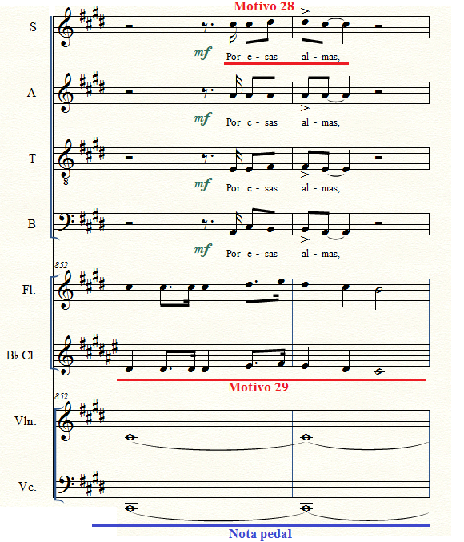

Ejemplo musical 67
Finalmente, las frases cantadas por Rosa, debido a su composición melódica recuerdan a un airoso. No presenta un contorno melódico muy amplio como las arias tradicionales, pero tampoco se mantiene en notas repetidas con cambios rítmicos. Contiene muchos pasajes de notas a grado conjunto, que permiten mantener un discurso musical pasivo acorde a la situación. Como menciona Rodolfo Pérez Pimentel en su Diccionario Biográfico del Ecuador, Rosa murió “con la tranquilidad propia de las almas grandes, gozando de los beneficios de su cultura integral y en perfecto equilibrio de su personalidad” (Pérez Pimentel, 1987, pág. 66).

CONCLUSIONES
Pese al escaso reconocimiento que han recibido las mujeres compositoras durante la historia de la música, se han llevado a cabo varias investigaciones que demuestran la existencia de numerosas representantes a nivel nacional e internacional, que han logrado avances importantes en la composición musical y han aportado con cuantiosas piezas de diversos géneros y formas musicales a la humanidad, superando las barreras sociales, económicas y religiosas que han tenido que afrontar, por su condición de género.
Las mujeres históricamente han debido luchar por ganarse sus derechos dentro de una sociedad inicialmente dominada por los hombres. Esta lucha ha permitido que las condiciones laborales, académicas y sociales vayan mejorando gradualmente, hasta llegar a un equilibrio en la sociedad, que permita reconocer y valorar las capacidades de cada ser humano independiente de su género. Rosa Borja de Icaza fue una representante esencial de esta confrontación en el Ecuador. A través del ejemplo, con sus escritos, composiciones, discursos y sobre “todo con su labor de alfabetizadora, logró que la mujer adquiera un lugar en la esfera laboral a nivel nacional.
La cantata es una de las formas vocales más importantes y usadas hasta la actualidad. Debido a su antigüedad y continuidad, ha pasado por varios procesos de transformación, que desembocaron en una pieza de duración media, que intercala pasajes instrumentales con corales y partes vocales solistas. Puede acogerse a cualquier temática secular o eclesiástica y el texto en el que se base determinará su función. Es por esto, que en el siglo XX por ejemplo, fue usada como un medio de denuncia social. Además, admite la presencia de representaciones escénicas, como la ópera, para ilustrar de mejor manera el discurso musical.
El producto elaborado, conjuga la complejidad de los elementos musicales estructurales de una cantata, desarrollados a través de diversos recursos compositivos instrumentales y vocales, con la riqueza literaria de la poesía de Rosa Borja de Icaza presente en su libro “Aspectos de mi sendero”, que se usó como texto base de la composición. Además de su biografía, a partir de la cual se desarrolló el libreto en que se destacan los momentos más relevantes de su vida que forjaron el camino hacia su objetivo de lograr la revalorización de la mujer con hechos concretos.
Por estas razones se considera que el presente producto artístico logra destacar el aporte de Rosa Borja de Icaza, en el ámbito social a través de la representación de su historia, y en el arte con la musicalización de sus textos. Se logró dar a conocer su obra, a través del arte. Y con ello poner en relieve el aporte trascendente de la mujer en la composición musical a través de un trabajo compositivo de remarcable calidad.

REFERENCIAS BIBLIOGRÁFICAS
Ashgate. (2016). Aspects of the Secular Cantata in Late Baroque Italy. (M. Talbot, Ed.) Nueva York: Routledge.
Baltonado, J. (2017). Out of the Shadows: Clara Schumann, Fanny. New York: CUNY Hunter College.
Bas, J. (1947). TRATADO DE LA FORMA MUSICAL. Buenos Aires: Ricordi.
BBC Music magazine. (2017). 5 of the best works by Clara Schumann. Classical-Music.com.
Beer, A. (2016). Sounds and Sweet Airs: The Forgotten Women of Classical. Londres: Oneworld Publications.
Borja de Ycaza, R. (1930). Aspectos de mi sendero. Guayaquil: Jouvin.
Carrión, O. (2003). LO MEJOR DEL SIGLO XX: Música Ecutoriana (Vol. I). Quito: Duma.
Citron, M. (1993). Gender and Musical Canon. New York: Cambridge University Press.
Cohen, A. I. (1981). International Encyclopedia of Women Composers. New York & London: R.R.BOWKER COMPANY.
Encyclopedia Britannica. (23 de Mayo de 2017). Cantata. Obtenido de Encyclopedia Britannica: https://www.britannica.com/art/cantata-music
Fosler-Lussier, D. (2007). Music Divided: Bartók’s Legacy in Cold War Culture. Berkeley and Los Angeles: University of California Press.
Fried Block, A. (1998). Amy Beach, Passionate Victorian. Oxford: Oxfor University Press.
Gavilánez, D. (2016). Catálogo de composiciones musicales de Segundo Luis Moreno,Archivo del Museo de Instrumentos Musicales Pedro Pablo Traversari,Casa de la Cultura Ecuatoriana Benjamín Carrión. Quito: Universidad de los Hemisferios.
Godoy Aguirre, M. (2012). HISTORIA DE LA MUSICA DEL ECUADOR. Quito: Pontificia Universidad Católica del Ecuador.
Guerreo, P. (2002). Enciclopedia de la Música Ecuatoriana (Vol. I). Quito: CONMUSICA.
Guerrero, J. (2013). La cantata: el cruce entre lo culto y lo popular. Revista musical chilena, 220.
Guerrero, P. (2004-2005). Enciclopedia de la Música Ecuatoriana (Vol. II). Quito: CONMUSICA.
Hernández, A. M. (2015). Flute Music by Latin American Women Composers:. Kansas: University of Kansas .
Jones, Elliot. (s.f.). Cantata 140, Wachet auf, ruft uns die Stimme. Obtenido de ER services: https://courses.lumenlearning.com/suny-musicapp-medieval-modern/chapter/cantata-140-wachet-auf-ruft-uns-die-stimme/
laprensa.com. (19 de Agosto de 2018). Autora de “Ángel de luz” ya tiene rostro. LA PRENSA: CHIMBORAZO.
Latham, A. (2008). Diccionario Enciclopédico de la Música. México: Fondo de Cultura Económica.
López, H. (2008). La "Cantata criolla" de Antonio Estévez: un análisis de la obra y de su inserción en el nacionalismo musical latinoamericano y venezolano. Consejo Nacional de la Cultura, Instituto Latinoamericano de Investigaciones Musicales "Vicente Emilio Sojo".
McVicker, M. (2010). Women Composers of Classical Music: 369 Biographies Through the Mid-20th Century. McFarland.
Miller, R. (1996). On the Art of Singing. Oxford: OXFORD UNIVERSITY PRESS.
Neuls-Bates, C. (1982). Women in Music: An Anthology of Source Readings from the Middle Ages to. New York: Harper & Row.
Neuls-Bates, C. (1996). Women in Music: An Anthology of Source Readings from the Middle Ages to. Boston: Northeastern University Press.
Our Lady of the Mountains Roman Catholic Church. (s.f.). AN AMERICAN REQUIEM. Obtenido de Our Lady of the Mountains Roman Catholic Church: http://www.ccwatershed.org/media/pdfs/15/11/04/12-42-20_0.pdf
Patrio, A., & Catalina, G. (2000). Ópera Baleares. Madrid: BibliotecaOnline SL.
Pérez Pimentel, R. (1987). Diccionario Biográfico del Ecuador (Vol. IV). Guayaquil: Universidad de Guayaquil. Obtenido de ROSA BORJA DE YCAZA.
Putnam Upton, G. (1899). The Standard Cantatas: Their Stories, Their Music, and Their Composers; a Handbook. Nueva York: A. C. McClurg.
Quesada, M. (2016). Cantata para Orquesta Sinfónica y Coro. Cuenca: Universidad de Cuenca.
Regovich, K. (2016). Obtenido de To Be Totally Free: Galina Ustvolskaya, Sofia: http://dspace.uhemisferios.edu.ec:8080/xmlui/bitstream/handle/123456789/859/1.%20Proyecto%20de%20Fin%20de%20Carrera.pdf?sequence=1&isAllowed=y
Sánchez, A. (2003). LA MÚSICA EN EL BARROCO: La ópera y la cantata. Obtenido de Universidad de Murcia. Campus Digital: https://www.um.es/campusdigital/Cultural/opera%20y%20cantata.htm
Schwarm, B., Kuiper, K., & Sampaolo, M. (06 de Marzo de 2016). A German Requiem, Op. 45. Obtenido de ENCICLOPEDIA BRITANNICA: https://www.britannica.com/topic/A-German-Requiem
Sosa, S. (2017). El aporte pianístico de Inés Jijón (1909-1995) al desarrollo de la música ecuatoriana. Quito: Universidad de los Hemisferios.
Suárez, P. (25 de Noviembre de 2016). La cantata para América mágica de Ginastera. LA NACION.
Talbot, M. (2006). The chamber cantatas of Antonio Vivaldi. Venezia: THE BOYDELL PRESS.
Tillard, F. (1996). Fanny Mendelssohn. Portland: Amadeus Press.
UNIVERSIDAD DE LOS HEMISFERIOS. (s.f.). Ideario. Obtenido de UNIVERSIDAD DE LOS HEMISFERIOS: https://www.uhemisferios.edu.ec/index.php/la-universidad/politica/ideario
Upton, G. (1899). The Standard Cantatas: their stories, their music and their composers. Chicago: McClurg and Co.
Valenzuela, D. (1965). Cantata El Cobre. Santiago de Chile: Universidad de Chile.
Wong, K. (2003-2004). Luis Humberto Salgado un Quijote de la Música. Quito: Ediciones Banco Central del Ecuador.

ANEXOS

ÍNDICE DE EJEMPLOS MUSICALES
Ejemplo musical 01 Segundo Recitativo del Evangelista, Bach, Pasión BWV 244………30
Ejemplo musical 02 Mozart, Bodas del Fígaro, Recitativo “Giunse alfin il momento”…..30
Ejemplo musical 03 Mozart, Bodas del Fígaro, Dueto “Crudel! Perché Finora”…………31
Ejemplo musical 04 Mozart, Don Giovanni, Duetino “La ci darem la mano”……………32
Ejemplo musical 05 Händel, Acis y Galatea, Trío "Dem Berge mag di Heerde"…………32
Ejemplo musical 06 Bach, Cantata del Café, Coral “O! den Fluren sei der Preis!”………33
Ejemplo musical 07 Bellini, Norma, Aria “Casta Diva”…………………………………..34
Ejemplos musicales cantata “Hacia la vida”
Ejemplo musical 08………………………………………………………………………..36
Ejemplo musical 09………………………………………………………………………..37
Ejemplo musical 10………………………………………………………………………..37
Ejemplo musical 11………………………………………………………………………..38
Ejemplo musical 12………………………………………………………………………..39
Ejemplo musical 13………………………………………………………………………..40
Ejemplo musical 14………………………………………………………………………..41
Ejemplo musical 15………………………………………………………………………..41
Ejemplo musical 16………………………………………………………………………..42
Ejemplo musical 17………………………………………………………………………..43
Ejemplo musical 18………………………………………………………………………..43
Ejemplo musical 19………………………………………………………………………..44
Ejemplo musical 20………………………………………………………………………..45
Ejemplo musical 21………………………………………………………………………..45
Ejemplo musical 22………………………………………………………………………..46
Ejemplo musical 23………………………………………………………………………..46
Ejemplo musical 24………………………………………………………………………..47
Ejemplo musical 25………………………………………………………………………..48
Ejemplo musical 26………………………………………………………………………..49
Ejemplo musical 27………………………………………………………………………..50
Ejemplo musical 28………………………………………………………………………..50
Ejemplo musical 29………………………………………………………………………..51
Ejemplo musical 30………………………………………………………………………..52
Ejemplo musical 31………………………………………………………………………..52
Ejemplo musical 32………………………………………………………………………..53
Ejemplo musical 33………………………………………………………………………..53
Ejemplo musical 34………………………………………………………………………..54
Ejemplo musical 35………………………………………………………………………..55
Ejemplo musical 36………………………………………………………………………..56
Ejemplo musical 37………………………………………………………………………..56
Ejemplo musical 38………………………………………………………………………..57
Ejemplo musical 39………………………………………………………………………..57
Ejemplo musical 40………………………………………………………………………..58
Ejemplo musical 41………………………………………………………………………..59
Ejemplo musical 42………………………………………………………………………..60
Ejemplo musical 43………………………………………………………………………..60
Ejemplo musical 44………………………………………………………………………..61
Ejemplo musical 45………………………………………………………………………..61
Ejemplo musical 46………………………………………………………………………..62
Ejemplo musical 47………………………………………………………………………..62
Ejemplo musical 48………………………………………………………………………..63
Ejemplo musical 49………………………………………………………………………..63
Ejemplo musical 50………………………………………………………………………..64
Ejemplo musical 51………………………………………………………………………..64
Ejemplo musical 52………………………………………………………………………..65
Ejemplo musical 53………………………………………………………………………..65
Ejemplo musical 54………………………………………………………………………..65
Ejemplo musical 55………………………………………………………………………..65
Ejemplo musical 56………………………………………………………………………..66
Ejemplo musical 57………………………………………………………………………..67
Ejemplo musical 58………………………………………………………………………..68
Ejemplo musical 59………………………………………………………………………..68
Ejemplo musical 60………………………………………………………………………..69
Ejemplo musical 61………………………………………………………………………..69
Ejemplo musical 62………………………………………………………………………..70
Ejemplo musical 63………………………………………………………………………..70
Ejemplo musical 64………………………………………………………………………..71
Ejemplo musical 65………………………………………………………………………..71
Ejemplo musical 66………………………………………………………………………..72
Ejemplo musical 67………………………………………………………………………..73

Asignar una cualidad o característica a un objeto o suceso, que no es propio de su naturaleza. Crear una relación de similitud entre cosas distintas.

